**Lastenheft**

**Plattform**

**JUVANTIS**



S. Stracke, MD, MBA

1. Executive Summary 2

2. Projektidee 3

2.1 Module 6

2.2 Zielgruppen 21

*2.3 Patientennutzen* 22

3. Umfeldanalyse 25

3.1 Bedarfsanalyse 27

3.2 Prognose 28

4. Ziele 31

4.1 Kurz- und Mittelfristige Ziele 32

4.2 Meilensteine 32

5. Organisation 34

5.1 Personal & Organisationsstruktur 35

Anhang 37

Alternativen zu RCTs im Bereich E-Health 37

Matching-Algorithmus 39

*ResearchKit* 40

Zusammenfassung “Analytic Framework” 41

Ergebnisse der ersten Studienanalyse onlinebasierter Interventionen 41

Vorlagen zur Übernahme erfolgreicher Modulkomponenten 42

# 1. Executive Summary

In Deutschland entwickeln ca. 40% der Bevölkerung in ihrem Leben Risikofaktoren für eine gestörte Glukosetoleranz oder einen Diabetes, wobei schätzungsweise die Hälfte der Fälle in den ersten Stadien nicht diagnostiziert wird.[1]

Mehr als 200 randomisierte Studien zu strukturierten Schulungs- und Selbstmanagement-programmen konnten zeigen, dass sie das Risiko diabetesassoziierter Komplikationen reduzieren[2] sowie Gesundheitskosten einsparen können[3]. Gerade eine optimierte Einstellung des Blutzuckers senkt bei Diabetikern die Mortalität und das Risiko diabetesassoziierter Komorbiditäten[4]. Eine zusätzliche verbesserte Einstellung kardiovaskulärer Risikofaktoren reduziert die Mortalität bei Diabetikern außerdem[5]. Gleichzeitig werden adipöse Typ-II-Diabetiker, die sich über einen längeren Zeitraum einer Verhaltensintervention zur Gewichtsreduktion und Fitnesssteigerung unterzogen haben, seltener in ein Krankenhaus eingewiesen und benötigten weniger Medikamente.[6]

Allerdings ist der bisherige Ansatz individualisierter Schulungen zwischen Therapeuten und Patienten nicht beliebig skalierbar, da die hierfür notwendigen Ressourcen nicht für alle Betroffenen angeboten werden können. Außerdem fehlen im Regelfall Folgeprogramme für Diabetiker, die bereits erfolgreich eine Schulung absolviert haben und weitere Unterstützung benötigen. Hinzu kommt, dass beispielsweise Diabetiker in Deutschland im Schnitt nur zwei Stunden ambulante Behandlung jährlich erhalten und somit in 99.98 Prozent ihrer Zeit mit der Krankheit alleine sind.[7] Internetbasierte Programme können hier die Lücke schließen, da sie zeitlich und geographisch unabhängig von den sonst limitierenden Faktoren traditioneller Schulungsprogramme angewendet werden können.

Hier wollen wir mit unserem Konzept „**JUVANTIS**“ ansetzen und eine effektive Methode für eine internetbasierte **Studienplattform** entwickeln. Die Plattform soll verhaltenstherapeutische Behandlungsstrategien in ein umfassendes Online-Angebot transformieren sowie zu implementierende Studienprogramme testen und gleichzeitig emergentes Wissen aus Schnittstellenkomponenten generieren und allen Nutzern zur Verfügung stellen.

# 2. Projektidee

Zum ersten Mal in der Geschichte der Menschheit wird unsere Lebenserwartung nicht durch externe Faktoren wie beispielsweise Infektionen begrenzt sondern durch den eigenen Lebensstil. Allein in Deutschland entwickelt mehr als die Hälfte der Bevölkerung in ihrem Leben Risikofaktoren für schwerwiegende chronische Erkrankungen, die in vielen Fällen durch einen gesunden Lebensstil verhindert werden können. Die durch diese Erkrankungen verursachten Kosten werden Schätzungen des Weltwirtschaftsforums zufolge in die Billionen gehen.[8]

Es ist wissenschaftlich erwiesen, dass evidenzbasierte Schulungsprogramme chronische Erkrankungen effektiv behandeln, die Lebensqualität Betroffener verbessern sowie Krankheitskosten einsparen können.[9] Allerdings ist der bisherige Ansatz individualisierter Schulungen zwischen Therapeuten und Patienten nicht beliebig skalierbar, da in erster Linie Gespräche in diesem Umfang nicht für alle Betroffenen angeboten werden können. Internetbasierte Programme können hier die Lücke schließen, da sie zeitlich und geographisch unabhängig von den sonst limitierenden Faktoren traditioneller Schulungsprogramme angewendet werden können.

Gleichzeitig befindet sich das Selbstverständnis von Patienten und insbesondere der Selbsthilfe im Wandel. Neue Medien und Technologien übernehmen eine stärkere Leadfunktion und ermöglichen gleichzeitig die Suche nach Informationen sowie nach Unterstützung im Umgang mit Erkrankungen sowie dem Kontakt mit anderen Betroffenen. Hier nehmen insbesondere Web 2.0 Anwendungen einen immer größeren Stellenwert in der Kommunikation und Informationsbeschaffung ein, so dass Patienten und Angehörige eine aktivere Rolle in der Arzt-Patient-Beziehung einnehmen.

Hier wollen wir mit unserem Konzept „**JUVANTIS**“ ansetzen und eine effektive Methode für eine internetbasierte **Präventionsplattform** entwickeln, welche verhaltenstherapeutische Behandlungsstrategien in ein evidenzbasiertes Online-Angebot transformieren und die Präventivmedizin rund um die Uhr zugänglich machen soll. Gleichzeitig soll die Plattform die Wissensfindung erleichtern und eine bessere Vernetzung von Patienten sowie Selbsthilfegruppen mit medizinischem Fachpersonal auf virtueller aber auch regionaler bzw. kommunaler Ebene ermöglichen.

JUVANTIS besteht aus insgesamt drei Modulkomponenten, die sich gegenseitig ergänzen und eine stringente Datenwertschöpfung sowie einen kontinuierlichen Informationsfluss ermöglichen:

1. Modul 1: Gesundheitsplattform
   1. Verhaltensmanagement: Evidenzbasierte Onlineprogramme und soziales Netz
   2. Wissensmanagement: Interaktive Lernumgebung
2. Modul 2: Matching Programming Interface (Inter- und intrasektoraler Expertenaustausch)
3. Modul 3: Online – Studiencenter (Auswertung und Implementation von Studien)

Unsere Herangehensweise über diesen dreiteiligen Modulaufbau erlaubt sowohl eine induktive Analyse der generierten Daten als auch eine deduktive Herangehensweise über die Planung entsprechender Studienprogramme.

Initial liegt der primäre medizinische Fokus zunächst auf dem Metabolischen Syndrom. Hiermit bezeichnet man einen Komplex aus Risikofaktoren für spätere Erkrankungen bestehend aus erhöhten Blutzuckerwerten, Bluthochdruck, Fettstoffwechselstörungen und Übergewicht. Die Betroffenen haben ein erhöhtes Risiko für die Entstehung eines Diabetes mellitus, arterieller Verschlusskrankheiten verschiedener Organe, Nierenfunktionsschädigungen sowie Nerven-erkrankungen.

Im ersten Schritt wird eine auf die Indikation des **Diabetes mellitus** bezogene, **onlinebasierte**, von **Fachpersonal** und qualifizierten **Coaches** koordinierte **Verhaltensmanagement**- und **Wissensplattform** entwickelt, die Schlüsselkomponenten erfolgreicher Schulungsprogramme in ein Online-Format mit Hilfe aktueller Webtechnologien übersetzt, welches zeitlich und örtlich unabhängig von den Teilnehmern genutzt werden kann.

Der Zugang zur Plattform ist offen für jeden Nutzer, wobei es auch geschützte Bereiche gibt, in denen sich virtuelle Selbsthilfegruppen vernetzen und parallel auf regionaler bzw. kommunaler Ebene in Begegnungsräumen persönlich austauschen können.

Da auf der Plattform nur evidenzbasierte Konzepte implementiert werden, sind eigene Studien zur Evaluation geeigneter Präventionsprogramme für Patienten mit chronischen Erkrankungen geplant. Die im Backend laufenden Applikationen des „Matching Programming Interface“ sowie des Studiencenters bilden die Grundlagen für die Studienplanung sowie den Austausch der beteiligten Akteure untereinander.

Das für die Datenwertschöpfung zugrundeliegende Konzept folgt einem CAED-Zyklus:

1. **Collection**: Informationen werden gesammelt
2. **Analysis**: Informationen werden analysiert, validiert, aggregiert und aufbereitet
3. **Evaluation**: Informationen werden im Rahmen von Online-Studien evauliert
4. **Distribution**: Ergebnisse auf der Plattform implementiert

Zur besseren Veranschaulichung bietet die folgende Grafik eine Übersicht der vier Komponenten in Form eines „Zwiebelschalenmodells“ und zeigt gleichzeitig die Interdependenzen der einzelnen Module:

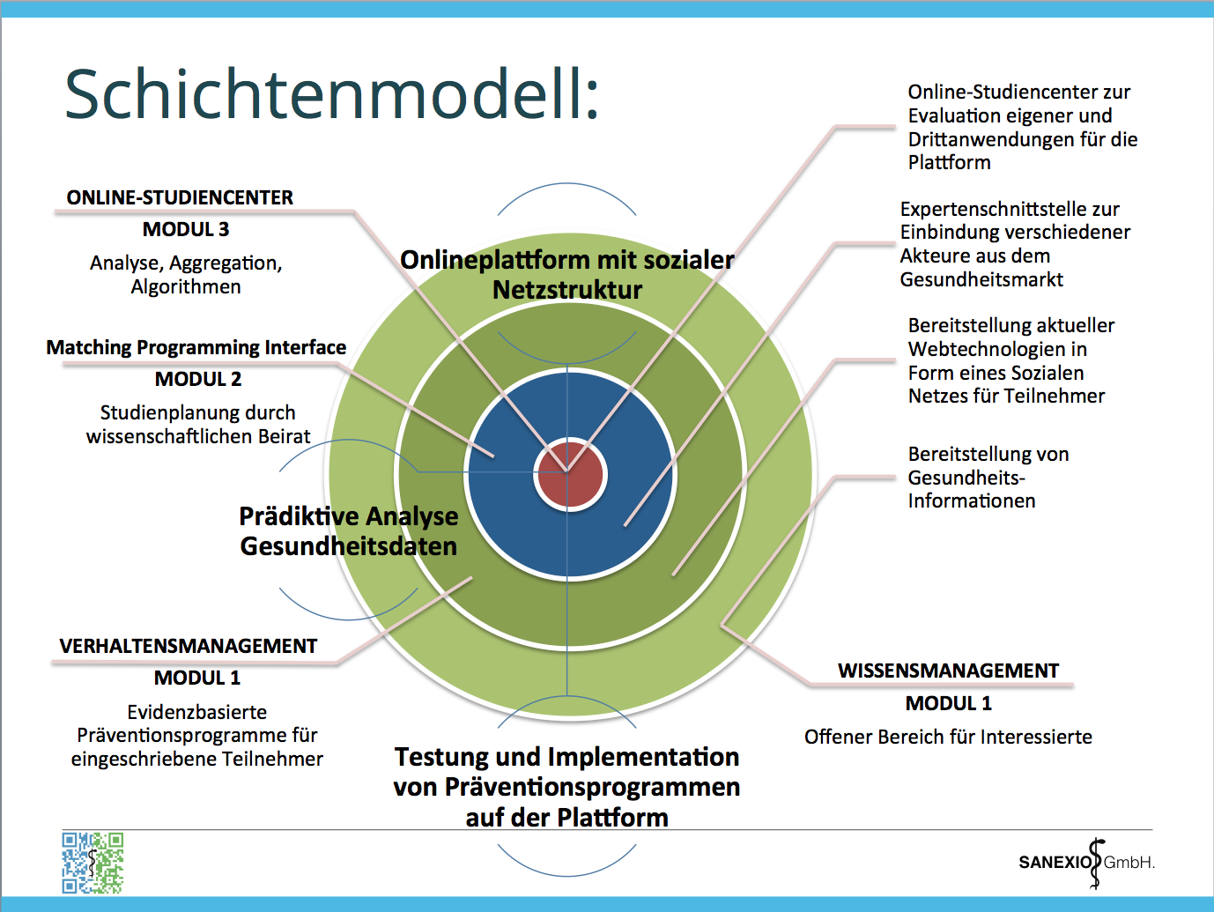

## 2.1 Module

Mit unserer Plattform wollen wir im ersten Schritt ein modulares onlinebasiertes Kompetenzzentrum für den Diabetes mellitus anbieten. Über evidenzbasierte Curricula und eigene Studien können auf der Plattform weitere verhaltensmedizinische Programme für andere Risikofaktoren und Indikationen entwickelt werden. Gleichzeitig soll die Gesundheitskompetenz der Patienten über die Aufbereitung emergenten Wissens und daraus abgeleiteten und überprüften Gesundheitsinformationen stärker berücksichtigt und gefördert werden.

#### Modul 1: Verhaltensmanagement

Mehr als 200 randomisiert kontrollierte Studien weltweit belegen, dass der Evidenzgrad der Diabetesschulung als therapeutisches Konzept ausgesprochen gut ist. Gleichzeitig steigt die Prävalenz des Diabetes sowie assoziierter Risikofaktoren mit immensen volkswirtschaftlichen Implikationen immer weiter an.

Schon jetzt können daher traditionelle Schulungsprogramme nicht in dem Maße skaliert werden, wie entsprechender Bedarf besteht. Außerdem fehlen im Regelfall Folgeprogramme für Diabetiker, die bereits erfolgreich eine Schulung absolviert haben und weitere Unterstützung benötigen. Weiterhin erhält ein Diabetiker in Deutschland im Schnitt nur zwei Stunden ambulante Behandlung jährlich, d.h. er ist in 99.98 Prozent seiner Zeit mit der Krankheit alleine. Über die Entwicklung einer onlinebasierten und von qualifiziertem Personal koordinierten Selbstmanagement- und Wissensplattform bieten wir ein substituierendes Konzept an, welches die oben angesprochenen Versorgungsdefizite beheben soll.

Hierzu wurde in einem ersten Schritt die aktuelle Studienlage zu onlinebasierten Interventionen gescreent und die Ergebnisse in der separaten Studienanalyse „Analytic Framework“[10] aufgeführt. In dieser Metaanalyse wurden erfolgreiche Modulkomponenten identifiziert, die auf der Plattform implementiert und gleichzeitig in Form einer begleitenden Studie evaluiert werden sollen.

Die Entwicklung der Plattform geschieht mit dem Ziel, Schlüsselkomponenten erfolgreicher bestehender Schulungsprogramme in ein Online – Format mit Hilfe aktueller Webtechnologien zu übersetzen. Durch die Online-Verfügbarkeit können Teilnehmer ohne die limitierenden Faktoren eines traditionellen Schulungsprogramms zu jeder Zeit und von jedem Ort auf das Programm zugreifen.

Weiterhin soll die Plattform als eine Applikation konzipiert werden, die über evidenzbasierte Curricula in der Lage ist, weitere zukünftige verhaltensmedizinische Programme zu entwickeln, so dass eine Übertragbarkeit der Erkenntnisse für andere Indikationen gegeben ist.

Unser Gesundheitsprogramm legt einen Schwerpunkt auf die ungünstige Risikokonstellation des Metabolischen Syndroms, da dieses nicht nur zur Diabetesmanifestation prädisponiert sondern auch das Risiko für kardiale Erkrankungen steigert. Geplant ist ein Online-Programm für die Teilnehmer, welches sich nahtlos in den Alltag einbringt, ohne dass der normale Tagesablauf eingeschränkt werden muss. Auch über die letzte Phase hinaus soll das Programm die Teilnehmer weiter begleiten.

In **Phase 1** werden potenzielle Risiken mit Hilfe einer Profilerstellung erfasst, welche dann unmittelbar Rückschlüsse auf das individuelle Risiko liefern können.

In **Phase 2** konzentrieren wir uns auf das Thema Ernährung. Neben entsprechenden Informationen soll hier auch eine Hilfestellung zum Thema gesunde Ernährung gegeben werden.

**Phase 3** nimmt in unserem Programm eine wichtige Rolle ein. Bewegung und körperliche Aktivität haben einen direkten Einfluss auf die Gesundheit und das eigene Wohlbefinden, aber nur wenn der Sport über einen längeren und regelmäßigen Zeitraum durchgeführt wird. Mit unserem Angebot versuchen wir wesentliche Motivationsfaktoren wie Spaß, Unterstützung sowie Belohnung in einem digitalen Format den Teilnehmern während des Programms fortlaufend anzubieten.

In **Phase 4** werden auf die Gesundheit einflussnehmende Lebensumstände eingegangen. Dies kann von allgemeinen Tipps bis hin zu spezifischen Beratungen wie die Nutzung des Fahrrads für alltägliche Besorgungen gehen.

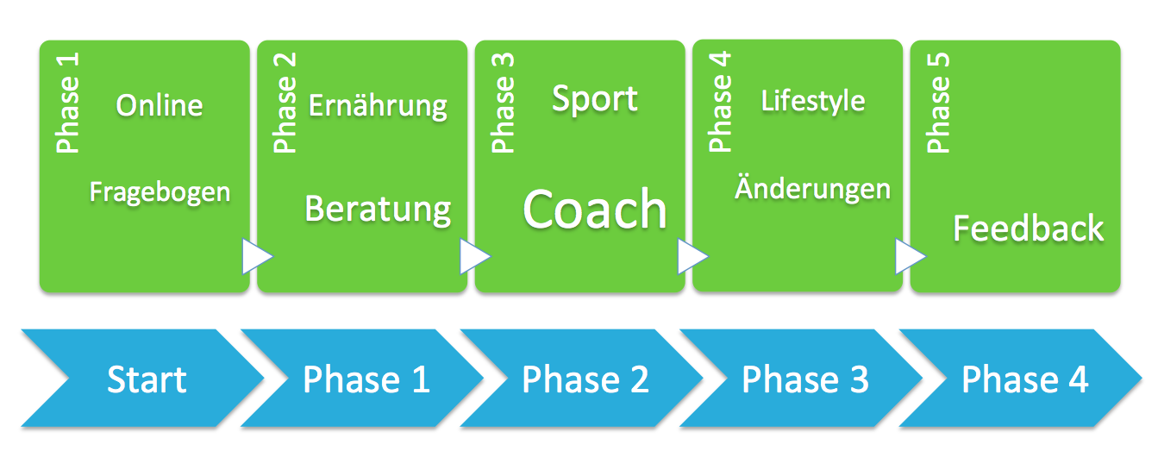

Ein weiterer Schwerpunkt der Plattformentwicklung liegt in der Adaption wesentlicher Bestandteile von sozialen Netzen auf das Projekt. Der Vorteil hierbei liegt in der für den Nutzer schon gewohnten Benutzerergonomie aus persönlichen Erfahrungen mit sozialen Netzen wie beispielsweise Facebook. Dies gilt somit auch für Gruppen und Profilinformationen, so dass wir in Anlehnung an die Erfahrungen bezüglich der Gruppendynamik in einem klassischen Selbsthilfe- oder Verhaltensprogramm Teilnehmer nach medizinischen und demographischen Kriterien in virtuelle Selbsthilfegruppen einteilen.

Anhand von Profilinformationen werden dem Nutzer die für ihn optimalen Gruppen ermittelt und vorgeschlagen. Suchfunktionen ermöglichen ihm zudem die Suche nach gezielten Informationen und Themen in anderen Teilnehmerprofilen aber auch in weiteren Bereichen wie z.B. Blogs. Die Teilnehmer kommunizieren miteinander über ein privates Netzwerk. Über die klassischen Standardfunktionen eines Sozialen Netzwerkes können die Fortschritte der Teilnehmer gepostet und von anderen kommentiert werden.

Hierüber werden soziale Empathie und Unterstützung ausgesprochen, welche die Schlüsselrolle der Gruppendynamik innerhalb einer Selbsthilfegruppe nachahmen sollen. Es können gemeinsame Gruppenziele über die Plattform festgelegt werden, an deren Zielerreichung sich alle Teilnehmer der Gruppe beteiligen können. Ein Beispiel hierfür könnte das gemeinsame Gruppenziel von einem kumulativen Gewichtsverlust von 10% des Gesamtgewichts der Gruppe sein. Dies führt zu weiterer sozialer Unterstützung und gegenseitiger Verantwortung der Gruppenmitglieder füreinander. Über umfassende Funktionen eines sozialen Netzwerkes können auch Wettbewerbe untereinander organisiert, Informationen ausgetauscht und Treffen organisiert werden.

Neben den Standardfunktionen eines Sozialen Netzwerks besitzt die Plattform über das Matching Programming Interface auch eine Konsultationsfunktion zu Experten, die ein für den jeweiligen Teilnehmer maßgeschneidertes Konzept und Hilfestellung zur Erreichung der persönlichen Gesundheitsziele anbieten. Über das Netzwerk und die Experten besteht somit immer eine unmittelbare Rückkopplung und Unterstützung. Entsprechend qualifizierte Coaches der Patientenverbände erfüllen eine wichtige moderierende Funktion und kommunizieren über bereitgestellte Kanäle mit den Teilnehmern. Hierüber sind auch individualisierte Beratungen und andere Motivationstechniken möglich. Zur Analyse und Vorhersage von gesundheitsbezogenem Verhalten können beispielsweise „Modelle gesundheitlicher Überzeugungen herangezogen werden, da diese für bestimmte Verhaltensweisen die Wahrscheinlichkeit einer Erkrankung abschätzen und die Reduktion des Risikos für individuelle Verhaltensänderungen ermitteln können. Für die Entwicklung des Product Backlog wollen wir die Erkenntnisse aus folgenden Modellen einfließen lassen: Health Belief Model nach Rosenstock[11], Theory of Reasoned Action and Planned Behaviour[12], Social Cognitive Theory[13], Protection Motivation Theory[14].

Die Coaches führen entsprechende Interventionsprogramme mit den zu betreuenden Teilnehmern in Gruppen durch und haben gleichzeitig eine moderierende Aufgabe, um die Kommunikation der Teilnehmer untereinander aufzubauen und aufrechtzuerhalten. Bei der Anwendung des personalisierten Coachings werden wir uns an aktuelle Leitlinien halten. In der Alpha-Phase der Plattform konzentrieren wir uns gezielt auf den Diabetes und haben hierfür Moderatoren sowie Diabetesberater des Deutschen Diabetiker Bundes (DDB) als Coaches für das Präventionsprogramm gewinnen können. Aber auch die Mitglieder des DDB selbst sollen sich aktiv auf unserer Plattform engagieren, da sie über ein Erfahrungswissen verfügen, welches medizinisches Fachpersonal auch durch lange Berufstätigkeit nicht erwerben kann.

Bei der Anwendung des personalisierten Coachings werden wir uns an wissenschaftlich basierte Leitlinien halten. Weiterhin ist ein nach dem klassischen Denkmodell von Donabedian ausgerichtetes Management zur Beurteilung der Qualität der Schulungen geplant.

Prinzipiell ist die Online-Plattform für jeden Nutzer offen. Ein Schwerpunkt der Plattform stellt die virtuelle Vernetzung von Patienten bzw. Selbsthilfegruppen mit Fachpersonal dar. Parallel dazu soll die Möglichkeit bestehen, sich auf regionaler Ebene in Begegnungsräumen persönlich austauschen zu können.

Dies kann zu einem neuen Profil in der Selbsthilfe führen. Um medizinische Informationen im Sinne einer Eigenverantwortung zu nutzen, bedarf es einer passenden Gesundheitskompetenz des jeweiligen Nutzers. Hier stellt sich die Frage, wie man einerseits den Nutzer stärken und die Selbsthilfe **beim** Übergang emergenten Wissens zu evidenzbasierten Entscheidungen fördern kann. **Hierzu wird auf der Plattform das Modul „Wissensmanagement“ implementiert, welches einen Schwerpunkt auf das Thema „Gesundheitskompetenz“ setzt.**

#### Modul 1: Wissensmanagement

Das Institut für Geschichte der Medizin der Robert-Bosch-Stiftung stellte 2013 zum Thema „Arzt-Patienten-Verhältnis“ fest, dass gerade die Strukturreformen neben Kosten auch das Vertrauen in die Arzt-Patient-Beziehung „weggespart“ haben. Als Ausweg wird eine neue Kultur der Kooperation von Experten empfohlen, die eine interprofessionelle und sektorenübergreifende Kooperation ermöglichen soll.

Patienten und Gesundheitskonsumenten werden kritischer, nicht zuletzt weil Informationen so viel leichter zugänglich geworden sind. Während der Patient über das Internet häufig bestens informiert dem Arzt gegenübertritt, kann jener aufgrund der meist fehlenden Zeit den Patienten nicht immer in seiner Gesamtheit erfassen, was dann aufgrund der fehlenden Kommunikation in einem Vertrauensverlust seitens der Patienten resultieren kann.

Das Vertrauen zwischen Patient und Arzt wird aber in Zeiten größtmöglicher Transparenz immer wichtiger und muss ständig neu bewiesen werden. Insbesondere das mangelnde Vertrauen in die Kompetenz, aber auch in die Motive klassischer Gesundheitsvertreter ist es, was Patienten nach alternativen Konzepten suchen lässt. Zugrunde liegt der Wunsch der Patienten nach Transparenz und Selbstverwaltung, der umso stärker wird, je weiter die Digitalisierung fortschreitet.

Viele medizinische Ratgeberseiten geben allerdings nur ungenügende oder fehlerhafte Informationen weiter. Außerdem ist ein Großteil des Angebots nicht auf die Bedürfnisse der jeweiligen Zielgruppe zugeschnitten.[15] Gleichzeitig nehmen neue Medien und soziale Netzwerke in der Gesundheitskommunikation einen immer größeren Stellenwert ein. Sie ermöglichen die Suche nach vertiefenden Informationen, nach Unterstützung im Umgang mit Erkrankungen und nach Kontakt mit anderen Betroffenen. Online-Medien können Patienten darin unterstützen, ihre Gesundheitskompetenz zu stärken und eine aktive Rolle in der Arzt-Patient-Beziehung einzunehmen.

Hier wollen wir ansetzen und Gesundheitsinformationen durch den Aufbau von überprüftem Wissen den Besuchern der Plattform anbieten. Hierbei werden Informationen nach dem Prinzip von Wikis über eine Schnittstelle generiert und nach Durchlaufen eines Reviews in die Datenbank aufgenommen.

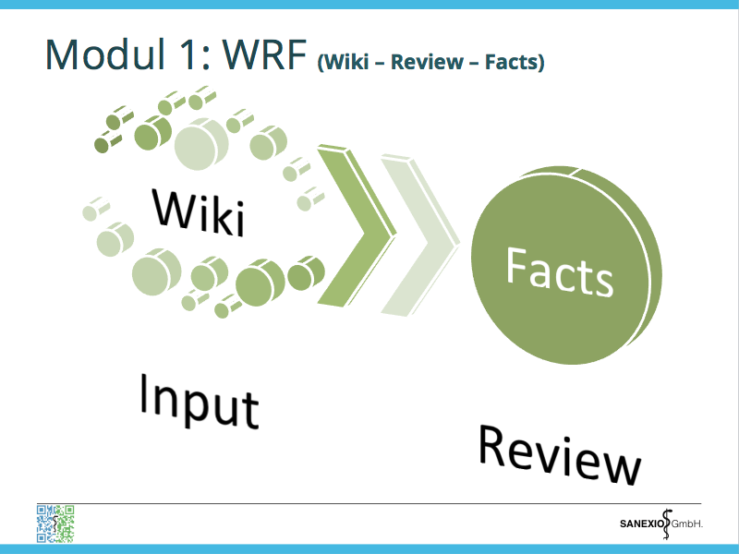Über die Verwendung neuer Methoden im Bereich der Informations- und Kommunikationstechnologie können Lerninhalte im Internet so aufbereitet werden, dass sie auf die Präferenzen und Bedürfnisse der Nutzer adaptiert werden können. Die didaktische und inhaltliche Ausrichtung soll hierbei als eine gruppenspezifische Anpassung an Lernstile und Lerntypen erfolgen. Eine weitere Möglichkeit ist die Adaption der Lerngruppen an die Bildung der weiter oben beschriebenen Selbsthilfegruppen.

Folgende E-Learning-Module im Sinne einer Patientenakademie sind geplant:

1. Diabetes und Lifestyle
2. Folgeerkrankungen
3. Arzt und Krankenhaus
4. Selbsthilfe, Soziales und Recht
5. Gesundheitswesen
6. Kommunikation

Die interaktive Lernumgebung wird darüber hinaus auch genutzt, um zukünftigen Coaches qualifizierte Kurse anzubieten und ihnen bei der Durchführung ihrer eigenen Präventionskurse beratend zur Seite zu stehen.

Gleichzeitig bietet ein Weiterbildungsteam eine kontinuierliche Supervision. Mit der Supervision ist auch gleichzeitig ein Qualitätsmanagement verbunden, so dass eine kontinuierliche Verbesserung der Qualität der Lernmaterialien angestrebt wird.

Die interaktive Lernumgebung stellt sowohl eine Informations- als auch eine Kommunikationsplattform dar. Über entsprechende Bibliotheken können Materialien zum Selbststudium sowie für die Präventionskurse heruntergeladen werden. Darüberhinaus kann jeder Coach sein eigenes Profil mit fachlichen und persönlichen Informationen anbieten und dem Netzwerken auch entsprechend präsentieren.

Gleichzeitig soll dieser Prozess durch das Leibniz-Institut für Wissensmedien wissenschaftlich begleitet werden. Mögliche Fragestellungen beziehen sich auf die Beeinflussung des Bewertungsprozesses der Nutzer bei der Informationsrecherche wie Bewertung der Textqualität sowie der verwendeten Interfaces und Technologien.

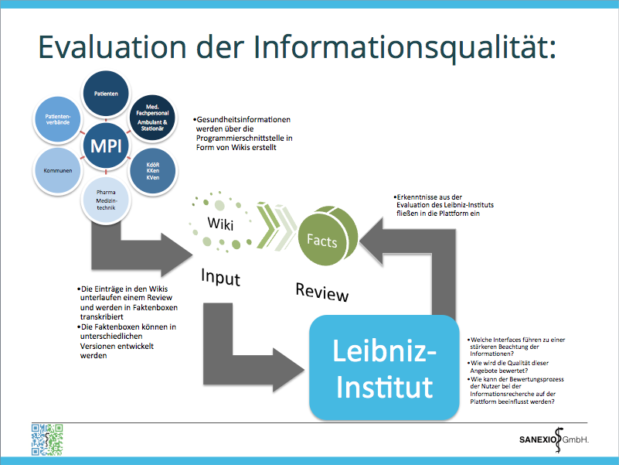

Die interaktive Wissens- und Lernumgebung kann darüber hinaus auch genutzt werden, um zukünftigen Moderatoren virtueller Selbsthilfegruppen qualifizierte Kurse anzubieten und ihnen bei der Durchführung ihrer eigenen Präventionskurse beratend zur Seite zu stehen. Hieran soll sich eine Studie in Zusammenarbeit mit dem Institut für Epidemiologie, Sozialmedizin und Gesundheitssystemforschung der Medizinischen Hochschule Hannover zur Evaluation unterschiedlicher Implementierungswege einer längerfristigen Begleitung von Teilnehmern nach Abschluss des Präventionsprogramms anschließen.

Das Programm stellt dabei den Teilnehmer in den Mittelpunkt und bietet ein durch qualifizierte Coaches begleitetes Schulungsprogramm an, welches die Partnerschaft „Medizinische Versorgung – Patient“ festigen soll und gleichzeitig individuelle Konzepte für Betroffene entwickelt.

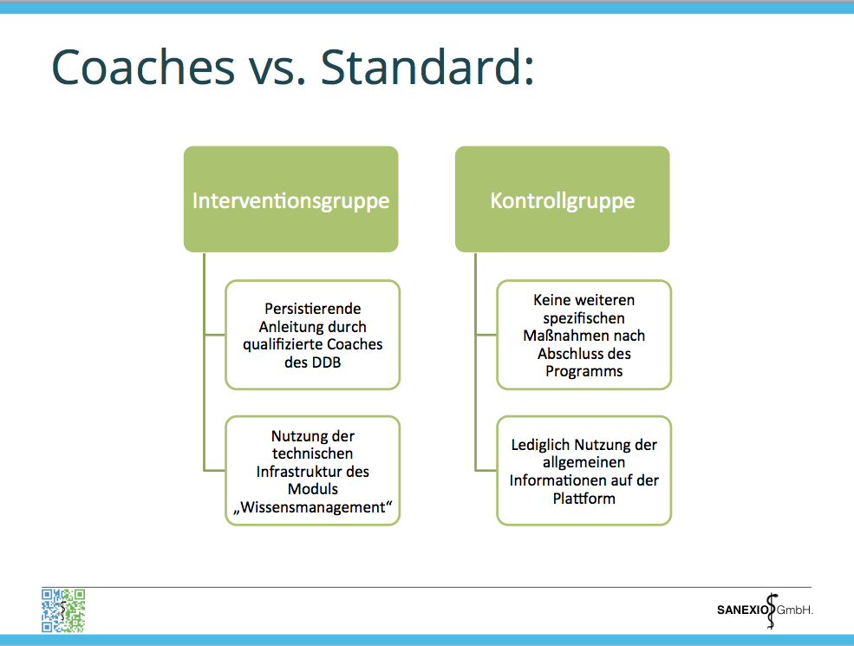

#### Modul 2: Expertenschnittstelle (Matching – Programming – Interface)

Voraussetzung für die Entwicklung eines Online-Studiencenters ist die Implementierung eines wissenschaftlichen Beirates, der an der Konzeption und dem Projektmanagement der Studien mitwirkt. Aus diesem Grund soll auf der Plattform eine Schnittstelle implementiert werden, die zum einen als Arbeitsplattform für den Beirat fungiert und zum anderen für Themen rund um den Diabetes mellitus einen sicheren und schnellen Austausch der einzelnen Akteure (siehe unten) regionsspezifisch ermöglicht. Die Schnittstelle soll somit zum gemeinsamen wissenschaftlichen Austausch sowie zur Bearbeitung medizinischer, sozialer, versorgungsrechtlicher, rehabilitativer, wissenschaftlicher oder allgemein informativer Anfragen verwendet werden. Das Ziel ist es, entlang der Versorgungskette des Diabetikers allen Beteiligten einen geprüften und qualitativ hochwertigen Informationsaustausch zu gewährleisten. Über die verbesserte Koordination von Informationen und Leistungen soll eine Optimierung der Zusammenarbeit zwischen den Akteuren erfolgen.

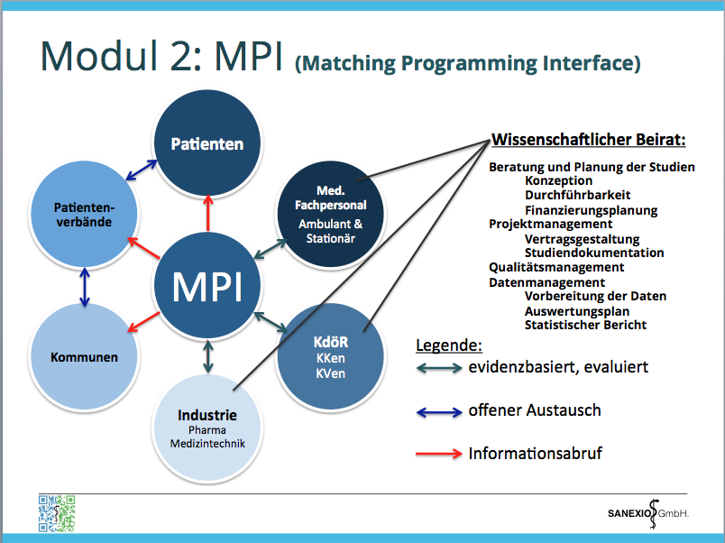

Der Informationsaustausch folgt den Pfeilen im Sinne einer Transitivität.

In die Datenbank eingepflegte Informationen sind evaluiert (grüne Pfeile).

Das Matching Programming Interface (MPI) fungiert somit als Schnittstelle zum eigentlichen Frontend der Plattform und dem im Backend laufenden Online-Studiencenter. Mit dieser Schnittstelle wollen wir die über die Plattform eingegebenen Daten an das Online-Studiencenter übertragen, wo sie ausgewertet werden können. Das MPI soll über Verwaltungs- und Kontrollmechanismen einer mangelnden oder fehlenden Abstimmung bei der Verarbeitung der Daten vorbeugen, die von der Eingabe bis zur Auswertung eine Vielzahl von Stationen durchlaufen. Diese übergreifenden Funktionen werden durch die an den jeweiligen Projekten beteiligten Akteure übernommen, weshalb wir sie auch als Daten-Infomediäre bezeichnen. Sie fungieren als Vermittler zwischen den Urhebern und den Nutznießern der Daten, stärken die Rolle des Daten-Urhebers und vereinfachen die einzelnen Schritte entlang der Daten-Wertschöpfungskette.

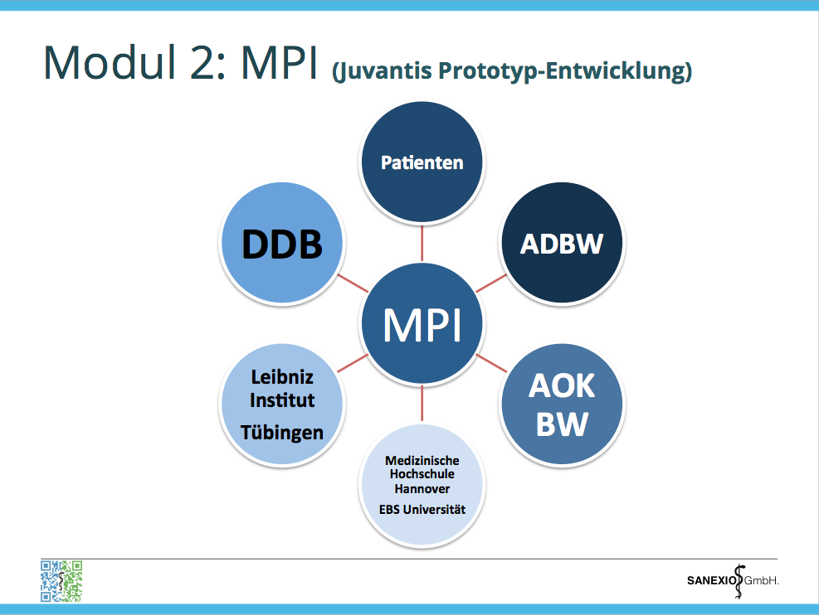

Die Datenwertschöpfung kann hierbei über zwei Zyklen erfolgen. Bei dem induktiven Zyklus (CAED – Zyklus) können die Teilnehmer über das Frontend der Gesundheitsplattform ihre persönlichen und medizinischen Daten eingeben. Weitere Informationen können über Fragebögen oder Umfragen erfasst werden und werden dem jeweiligen Profil zugeordnet. Entsprechend der eingegebenen Daten können die Teilnehmer über das Matching Programming Interface (MPI) für laufende Studien rekrutiert werden (siehe Kapitel „Matching Algorithmus“ im Anhang). Nach dem Clustern und Zuordnen der Daten (insbesondere anhand von Ein- und Ausschlusskriterien) erfolgt dann im Bereich des Online-Studiencenters die Planung oder Durchführung der jeweiligen Studie. Die hieraus gewonnenen Erkenntnisse können dann wieder in das jeweilige Online-Programm einfließen.

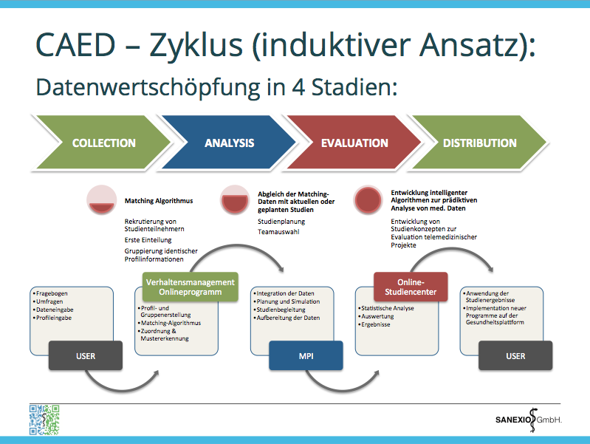

Ein anderer Ansatz zur Implementation von Online-Programmen auf der Plattform geschieht über einen deduktiven Ansatz. Hier steht das Testen einer Hypothese über eine Studie im Vordergrund. Das Matching-Programming-Interface hilft in diesem Rahmen bei der Studienplanung sowie der Durchführung der Studie.

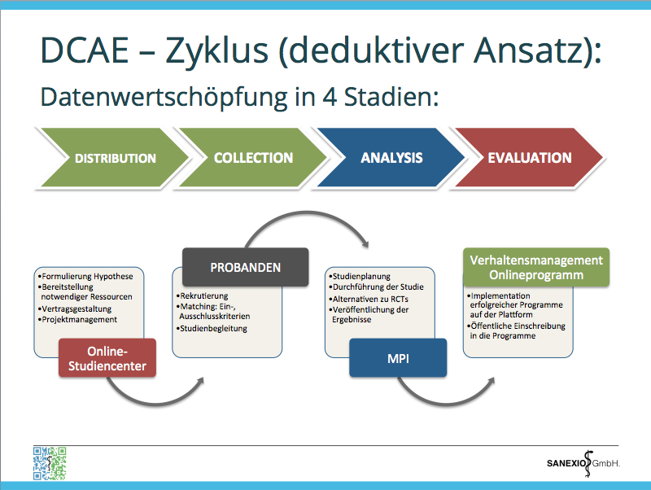

Die über das MPI organisierten Daten-Infomediäre identifizieren den Mehrwert der erfassten Daten und können gleichzeitig Verträge für die weitere Studienplanung vorbereiten, die Datenformate bereinigen und standardisieren, sodass sie die vorbereiteten Daten vom Online-Studiencenter weiter verarbeitet werden können.

Damit vereinfachen die Daten-Infomediäre die Freigabe der Daten und stellen gleichzeitig eine Clearing-Stelle für den brancheninternen und branchenübergreifenden Datenaustausch dar. Um diesen Prozess zu vereinfachen, sollen gemeinsame Standards entwickelt werden.

Der Daten-Infomediär übernimmt somit auch Aufgaben wie die Identitätsverwaltung und Authentifizierung, um die Daten im weiteren Verlauf portabel zu gestalten und sie einer gemeinsamen Nutzung der an dem jeweiligen Projekt Beteiligten zur Verfügung zu stellen.

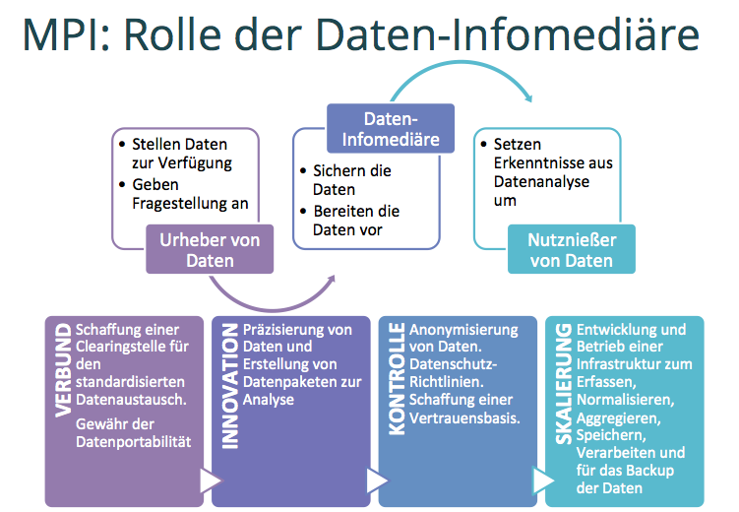

#### Modul 3: Online - Studiencenter

Unserem Anspruch an ein evidenzbasiertes Angebot auf der Plattform folgend, wird ein Online-Studiencenter für die Evaluation der eigenen Programme konzipiert, welches gleichzeitig aber auch telemedizinische Projekte von Drittanbietern evaluieren soll. Hintergrund hierfür ist die Tatsache, dass es nach Recherchen des Autors keine wissenschaftlichen Publikationen zur Evaluationsmethodik gibt, die eine schnelle evidenzbasierte Anwendung telemedizinischer Technologien ohne den in der Medizin üblichen unverhältnismäßig langen Innovationszyklus ermöglicht.

Momentan besteht aber ein hoher Bedarf an zeitnahen medizinischen und gesundheitsökonomischen Evaluationen von telemedizinischen Interventionen, da ein Großteil der Anbieter den Nutzen ihrer Projekte als sehr hoch einschätzen, aber eine solide methodologische Grundlage der Bewertung fehlt.

Medizinische Evidenz, ökonomischer Nutzen und technologisch-organisatorische Nachhaltigkeit sind schwierig zu belegen aber für den Erfolg der jeweiligen Projekte ausschlaggebend. Wir wollen daher den bisherigen Ansatz der Verwendung randomisiert kontrollierter Studien (RCT) bei telemedizinischen Projekten prüfen und nach Alternativen suchen. RCTs sind in diesem Setting nämlich meistens sehr teuer und aufwendig in Ihrer Planung und Durchführung, weshalb häufig auch nur kleine Populationsgrößen und kurze Beobachtungszeiträume gewählt werden, um den finanziellen Rahmen nicht zu sprengen.

Weitere Nachteile liegen im häufig zu geringen Stichprobenumfang, der im Extremfall sogar den Effekt der Randomisierung untergraben kann und bei zu kurzen Follow-up Zeiten keine Langzeitergebnisse liefert, sowie in der mangelnden Reflexion der tatsächlichen Versorgungswirklichkeit. Bei telemedizinischen Projekten gestaltet sich die Anwendung von RCTs auch deswegen schwer, da eine doppelte Verblindung aus technischer Hinsicht kaum zu realisieren ist.

An diesen Problemen wollen wir ansetzen und Methoden entwickeln, die schnell und effizient die medizinische Evidenz, den ökonomischen Nutzen und die technologisch-organisatorische Nachhaltigkeit telemedizinischer Projekte belegen können. Hierin liegt in der Sicht des Autors auch der Schlüssel zu einer schnellen Entscheidungsfindung, ob sich diese Projekte unter den oben genannten Gesichtspunkten lohnen. Tatsache ist nämlich, dass es viele E-Health-Projekte nicht schaffen, über die Dauer der Projektförderung hinauszukommen und integraler Bestandteil der Regelversorgung zu werden, da die während der Projektlaufzeit erzielten Evaluationsergebnisse häufig keine ausreichende Entscheidungsgrundlage für die Kostenträger bieten.

Ein Ansatz zur Problemlösung bestünde in der Verwendung von nicht-randomisierten Beobachtungs- und Kohortenstudien basierend auf einer Online-Rekrutierung und eines Matchings der erfassten Daten. Diese Herangehensweise wäre mit einem deutlich geringeren finanziellen und administrativen Aufwand verbunden. Durch Gruppierungen identischer Profilinformationen ließe sich eine Quasi-Randomisierung erreichen.

Die Online-Rekrutierung von Studienteilnehmern hat in den USA schon eine positive Resonanz erfahren. Allein an der durch die Stanford University initiierten Studie „My Heart Counts“ [16] registrierten sich in weniger als 24 Stunden mehr als 11.000 Teilnehmer über die entsprechende App.

Mit Hilfe des Matchings ließe sich auch das Problem der fehlenden Randomisierung bei Verwendung alternativer Studiendesigns umgehen. Ein möglicher Ansatz hier läge in der Verwendung von „Propensity Score Matching“.

Die unten stehende Grafik fasst das Zusammenspiel aller drei Module nochmals zusammen. Das Frontend und somit die im Internet für die User sichtbare Gesundheitsplattform fungiert zum einen als Informationsseite und stellt zum anderen die technische Infrastruktur für die Teilnahme an spezifischen Programmen zur Verfügung.

Als zentrale Instanz zwischen dem Frontend und dem im Backend laufenden Studiencenter fungiert die Expertenschnittstelle (Matching Programming Interface, MPI). Die Hauptaufgaben des MPI sind der inter- und intrasektorale Austausch von Informationen sowie die Verarbeitung der über die Plattform generierten Daten (induktiver Ansatz) bzw. dem Testen von Studienhypothesen und die Rekrutierung geeigneter Probanden (deduktiver Ansatz).

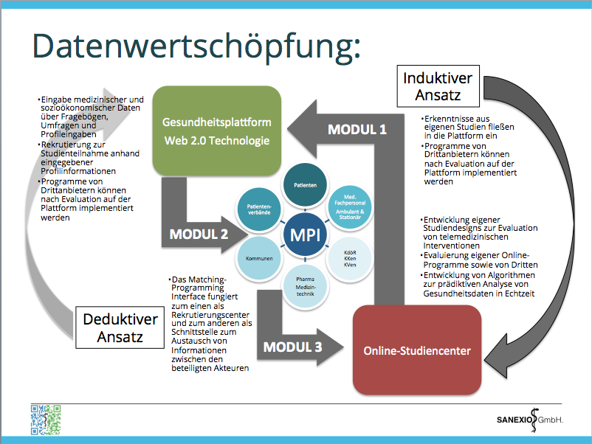

## 2.2 Zielgruppen

Zielgruppen für JUVANTIS werden in zwei Bereiche unterteilt, die innerhalb der Gruppe nochmals segmentiert werden.

In der Start- und Initiierungsphase unseres Projektes konzentrieren wir uns zunächst auf Patientenverbände, Körperschaften des öffentlichen Rechts sowie größere Organisationen aus den Bereichen Medizin, Wirtschaft und Politik.

Diese primären Zielgruppen gelten als Multiplikatoren und Partner für unsere Programme und werden in finale (homogen bezüglich nachfragerelevanter Merkmale) und subfinale (homogen bezüglich einflussrelevanter Merkmale) Zielgruppen segmentiert:

**Primäre finale und subfinale Zielgruppen:**

* Krankenkassen
* Patientenverbände
* Betriebe
* Gesundheits- / Sozialministerium
* Medizinische Leistungserbringer

Eine Direktansprache der Patienten erfolgt nach Abschluss der Start- und Initiierungsphase, da zunächst in Kooperation mit den Partnern entsprechende Angebote und Programme entwickelt werden sollen.

Als **sekundäre Zielgruppen** sprechen wir direkt betroffene Teilnehmer an. Diese können anschließend noch in Präventionsgruppen segmentiert werden:

1. **Primärprävention:** Einflussnahme auf Lebensweise der gesunden Bevölkerung oder speziell ausgewählter Risikogruppen.
2. **Sekundärprävention:** Früherkennung der Krankheit
3. **Tertiärprävention:** Vorbeugung von Folgekrankheiten und Verhütung einer Verschlimmerung bestehender Erkrankungen

## ***2.3 Patientennutzen***

Der Kundennutzen wird anhand der als Grafik dargestellten Konfiguration und den zuvor beschriebenen Zielgruppen definiert. Die Konfiguration fasst das in 2.1 beschriebene Angebot in einem Produktkern sowie entsprechenden Produkt- und Zusatzmerkmalen zusammen:

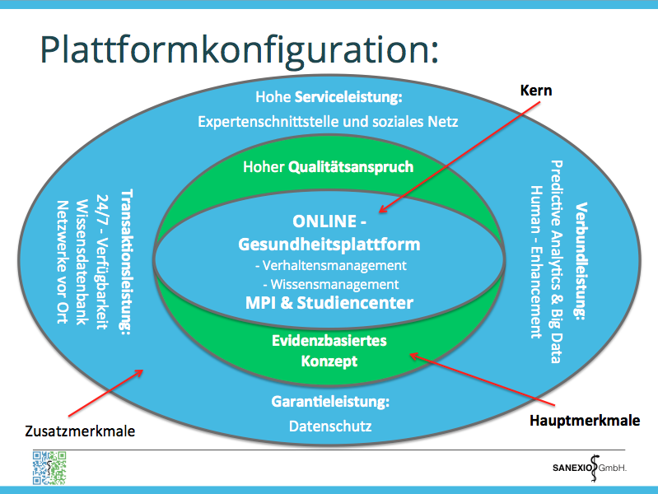

Der Kern selbst definiert sich über die wesentlichen Komponenten der Online-Plattform während die Hauptmerkmale den komparativen allgemeinen Vorteil der Plattform herausstellen. Der Nutzen der Zusatzmerkmale umfasst Service- und Garantieleistungen für die Teilnehmer der Plattform.

**Produktkern & -merkmale:**

Die dramatische Zunahme chronischer Erkrankungen hat wegen der beachtlichen Krankheitskosten, aber auch wegen der Folgekosten eine enorme soziale und ökonomische Bedeutung. Die Kosten gehen laut dem World Economic Forum in die Billionen. [17]

Von Experten geführte Schulungsprogramme haben schon eindrucksvoll bewiesen, dass sie kosteneffektiv arbeiten:

**„Cost-effectiveness of interventions over time ($/daly)“:** [18]

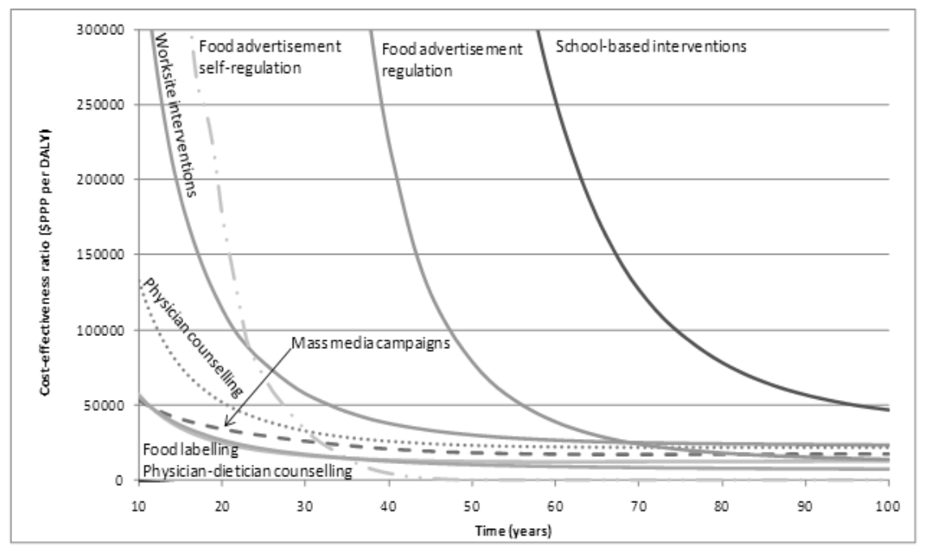

Allerdings sind diese Programme in ihrer Skalierbarkeit begrenzt. Unser Konzept schließt hier die Lücke, da es zeitlich und geographisch unabhängig von den sonst limitierenden Faktoren angewendet werden kann.

Die Auswirkungen chronischer Erkrankungen haben neben negativen Auswirkungen auf das Leistungsvermögen, die Lebensqualität und die Lebensdauer der betroffenen Menschen auch eine überragende soziale Dimension. Wird die Leistungsfähigkeit des Einzelnen durch chronische Leiden dauerhaft beeinträchtigt, resultiert daraus eine erhebliche Beeinträchtigung des Sozialstatus. Tatsache ist, dass trotz moderner und progressiver Therapien, nur ein gutes Selbstmanagement der Krankheit zu einem langfristigen Erfolg führt.

Dies zu bewältigen fällt leichter, wenn man sich innerhalb der Selbsthilfe mit anderen Betroffenen austauschen kann. Je geringer hierbei die Eintrittsbarrieren und die Austauschmöglichkeiten, desto besser für den Erfolg des Programms. Traditionelle Schulungsprogramme zeigen darüber hinaus oftmals nur kurzfristige Erfolge, die jedoch im weiteren Verlauf nachlassen.[19] Unser Online-Angebot bietet über das soziale Netz und die Expertenschnittstellen langfristige Unterstützung, wann immer die Teilnehmer darauf zurückgreifen wollen.

Gleichzeitig bietet die Plattform Informationen zu medizinischen Themen auf hohem Niveau an. Gerade vor dem Hintergrund der in der Central-Studie[20] erhobenen Ergebnisse, dass die meisten abrufbaren Informationen im Internet unvollständig, fehlerhaft oder veraltet sind, bieten wir mit unserer Plattform einen deutlichen Mehrwert.

**Zusatzmerkmale:**

Gesucht wird eine neue Vertrauenskultur der Gesundheitsbranche. Ein Aspekt dabei muss sicherlich sein, dass Dienstleister Sicherheit transparent machen. Wir legen einen hohen Wert auf die Sicherheit der über die Gesundheitsplattform erfassten Daten der Nutzer. Der Nutzer hat vollumfänglichen Zugang zu den über ihn gespeicherten Informationen und kann den Zugang zu ihnen modifizieren. Eine Auswertung der Teilnehmerdaten erfolgt darüberhinaus nur in anonymisierter Form.

# 3. Umfeldanalyse

Mehr als 60% der Erkrankungen in Deutschland entstehen aufgrund schlechter Lebensgewohnheiten. Allerdings lassen sich mit präventiven Lebensstiländerungen die Zahl der Erkrankungen deutlich verringern, wobei eine anhaltende Motivation die wesentliche Voraussetzung für einen langfristigen Erfolg ist. Allein das Beispiel Diabetes zeigt die Bedeutung präventiver Medizin. Im Schnitt erhält ein Diabetiker zwei Stunden ambulante Behandlung jährlich. Dies bedeutet, dass ein Diabetiker in 99,98 Prozent seines Lebens mit der Krankheit alleine ist. Aufgrund der Kostentreiber des Gesundheitswesens wird sich diese Quote in absehbarer Zeit weiter verschlechtern. Es muss daher nach Wegen gesucht werden, wie der primäre Gesundheitsmarkt entlastet werden kann.

Mit unserem Konzept der Prävention und Selbsthilfe adressieren wir daher gezielt den sekundären Gesundheitsmarkt. Dies ist nicht nur im Hinblick auf Wahl der Zielgruppe eine richtungsweisende strategische Entscheidung sondern insbesondere auch in Hinblick auf juristische Implikationen, da Softwareprodukte im primären Gesundheitsmarkt als Medizinprodukte gelten und somit gesondert überprüft werden müssen.

Darüber hinaus sind die Schnittstellen in die Bereiche Sport und Fitness größer, so dass im weiteren Verlauf deutlich einfacher eine horizontale und vertikale Diversifikation der Plattform erfolgen kann.

Gleichzeitig bewegen wir uns mit der Online-Prävention sowie der Analyse von Gesundheitsdaten in einem recht jungen Markt. Eine Google-Trend Analyse zeigt zwar das wachsende Interesse an Themen wie Big Data (blau), allerdings spielen Themen wie „Personalisierte Medizin“ oder „Digitale Therapie“ im Vergleich hierzu kaum eine Rolle. Eine Google-Trend Analyse für „Health-Data“ ergab ähnlich geringe Suchanfragen.

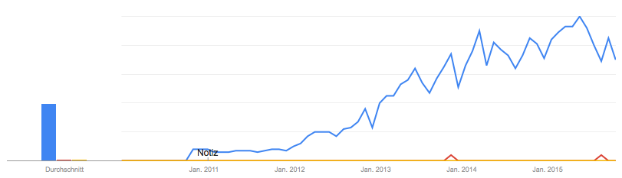



Dies zeigt nach Ansicht des Autors, dass wir mit der Auswertung von Gesundheitsdaten mit Hilfe moderner Netztechnologien noch am Anfang stehen. Es besteht aber durchaus ein wachsendes Interesse an entsprechenden Angeboten in Anlehnung an ähnliche Dienstleistungen aus anderen Wirtschaftssektoren wie beispielsweise der schnell wachsende Markt der „Wearables“ und die zunehmende Verbreitung von Gesundheits-Apps zeigen.

Damit konkurriert die traditionelle Medizin aber auch gleichzeitig mit „Gesundheitsanbietern“ aus anderen Wirtschaftsbereichen.

In Anlehnung an verschiedene Megatrends zeigt die unten stehende Grafik nun die gemeinsamen Schnittstellen mit anderen Bereichen aus Forschung und Wirtschaft. Bei den Experten an den Schnittstellen handelt es sich in erster Linie um Technologieanbieter und Angreifer außerhalb der klassischen Branche .

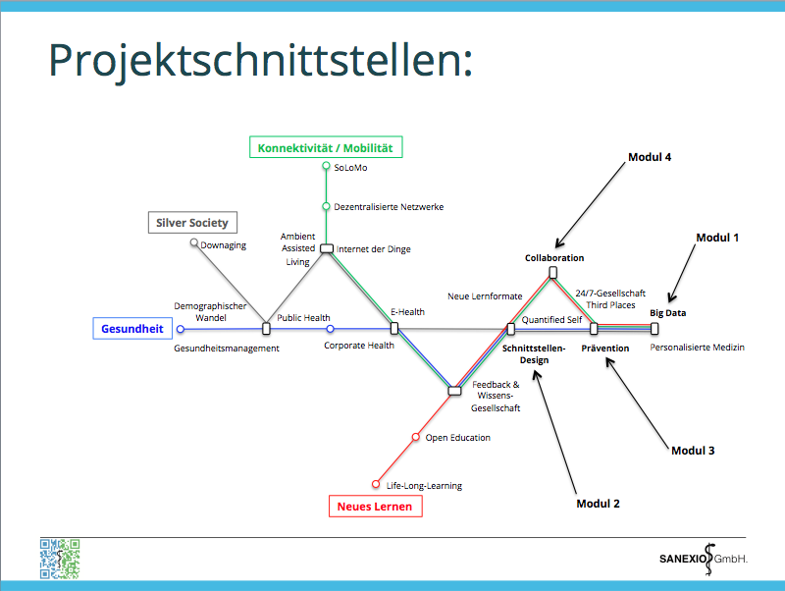

## 3.1 Bedarfsanalyse

Das Gesundheitswesen ist gemessen an der Wertschöpfung und der Beschäftigung mit einem Anteil von ca. 11% am Bruttoinlandsprodukt einer der größten Wirtschaftssektoren in Deutschland. Weiterhin übertrifft die Eigendynamik die gesamtwirtschaftliche Entwicklung deutlich. Gleichzeitig legen der demographische Wandel, der medizinisch-technische Fortschritt sowie die hohe Personalintensität eine Erhöhung der Bruttowertschöpfung von 1,7 % p.a. nahe.[21] Der Gesundheits- und Sozialbereich ist damit einer der zukünftigen Wachstumsbereiche in Deutschland.

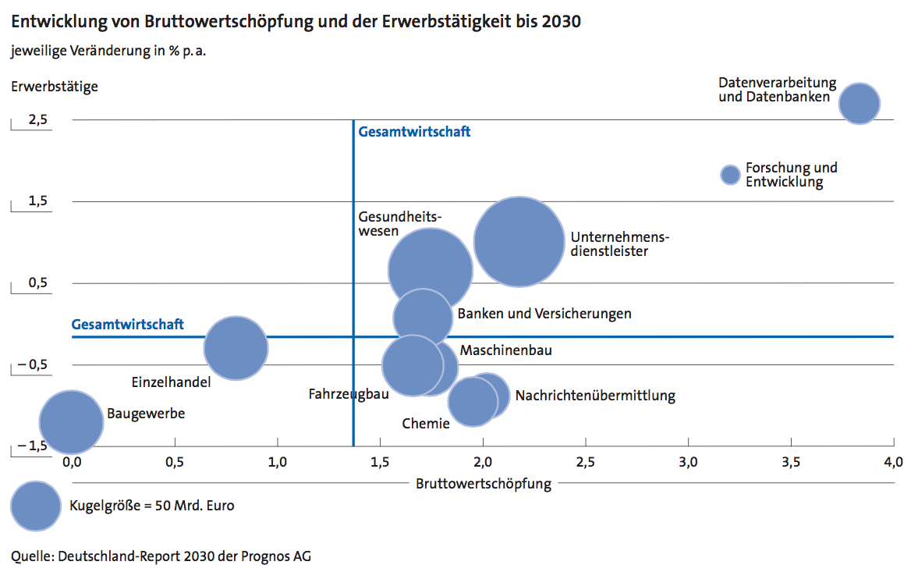

Aus der oben dargestellten Grafik sieht man, dass sich JUVANTIS in zwei zukunftsträchtigen Sektoren bewegt, nämlich zum einen im Sektor „Gesundheitswesen“ mit einem mehr als 11prozentigen Anteil am Gesamtvolumen des Bruttoinlandsprodukts und zum anderen im Bereich „Datenverarbeitung und Datenbanken“ mit der höchsten Bruttowertschöpfung.

Im deutschen Gesundheitsmarkt werden mehr als 300 Milliarden Euro Jahr für Jahr ausgegeben mit steigender Tendenz. Obwohl mehr als die Hälfte der Ausgaben von gesetzlichen und privaten Krankenkassen getragen werden, bleibt der Ausgabenanteil für private Haushalte mit über 40 Milliarden Euro pro Jahr ebenfalls sehr hoch.

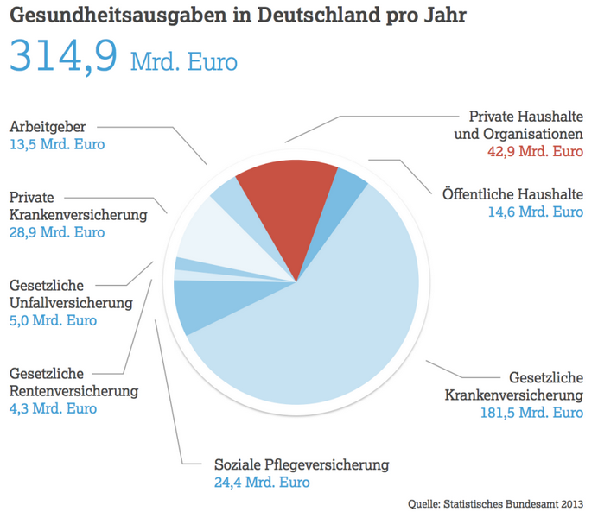

Weiterhin nutzten 77 Prozent der deutschen Bevölkerung im Jahr 2013 das Internet täglich oder fast täglich[22], was seit 2001 eine Steigerung um 40% bedeutet.[23] Die durchschnittliche Verweildauer im Internet pro Tag betrug 2013 169 Minuten. Sie lag damit um 33 Minuten höher als noch 2010.[24] 74 Prozent der Bevölkerung informieren sich bei allgemeinen Gesundheitsfragen vorrangig im Internet – 43 Prozent nutzen dabei Gesundheitsportale.[25] Ende des Jahres 2014 nutzten 45 Prozent der Deutschen ihre privaten Endgeräte für digitale Gesundheitsangebote.[26]

## 3.2 Prognose

Die deutsche Bevölkerung schrumpft und altert. Bedeutender als der Bevölkerungsrückgang ist jedoch der dahinter stehende Wandel der Altersstruktur. Die Gruppe der älteren Menschen über 65 Jahre nimmt hingegen stetig zu. Während sie gegenwärtig ca. 15,8 Millionen umfasst, steigt ihre Anzahl bis zum Jahr 2030 auf 21,8 Millionen. Besonders deutlich fällt die Zunahme bei den über 80-Jährigen aus, deren Anteil einen noch deutlicheren Zuwachs erfahren dürfte, wenn die geburtenstarken Jahrgänge der 50er- und 60er-Jahre ab 2030 in diese Altersgruppe hinein- „wachsen“.

Mit Blick auf die chronischen Erkrankungen und der demographischen Entwicklung wird der Bedarf an Gesundheitsleistungen somit stetig steigen. Allein der Anteil der Diabetiker an der Bevölkerung wird altersbedingt um rund 3 Millionen zunehmen, sodass durch die alternde Bevölkerung nicht nur der Leistungsbedarf, sondern auch das Leistungsvolumen wächst.

Bezogen auf alle chronischen Erkrankungen (Nummer 31 in der unten dargestellten Grafik) beziffert das Weltwirtschaftsforum den ökonomischen Schaden auf einen Betrag im Billionenbereich:

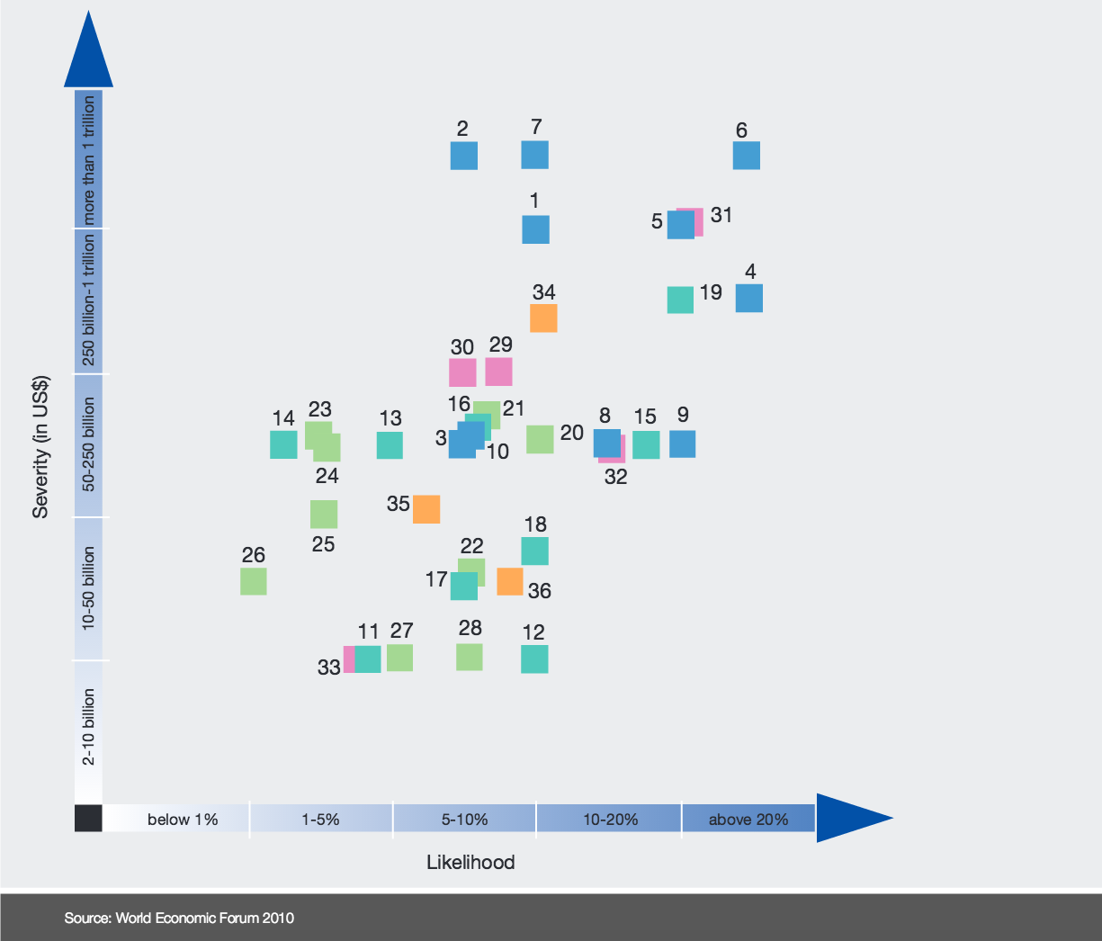

Global Risks Landscape: Likelihood with Severity by Economic Loss[27]

In Zukunft wird die Selbstverantwortung in vielen Bereichen, besonders jedoch auf dem Gebiet der Gesundheit, einen hohen Stellenwert einnehmen. In einer älter werdenden Gesellschaft werden körperliche und geistige Fitness zur Schlüsselressource. Entsprechend wächst das Bedürfnis der Menschen, durch „individuelles Gesundheitsmanagement“ zufriedener, besser und länger zu leben. Innovative Gesundheitsleistungen werden unverzichtbarer Bestandteil der modernen Daseinsvorsorge sein.

Neben der öffentlichen Gesundheitsversorgung entsteht rund um die Themen Ernährung, Körper, Sport und Lebensqualität ein neuer zweiter Gesundheitsmarkt. Beschleunigt wird der Wandel durch eine zunehmende Liberalisierung und Ökonomisierung des Sektors durch neue Technologien und wissenschaftliche Erkenntnisse – vor allem aber eine völlig neue Gesundheitskultur. So entwickelt sich der Sektor vom regulierten Angebotsmarkt zum vielseitigen Nachfragemarkt.

Die größten Kostentreiber hierbei sind Fehlanreize im Gesundheitssystem und der medizinisch technische Fortschritt, wobei gerade im Bereich der Digitalisierung medizinischer Versorgung neue Wege in der Verarbeitung der stark in Quantität und Qualität wachsende Datenmengen gefunden werden müssen.

Etwa jeder Dritte (32 Prozent) kann sich grundsätzlich vorstellen, gesundheits- und fitnessbezogene Daten zu messen und mit der Krankenversicherung zu teilen, um dadurch Vorteile zu erhalten. Bereits schon jetzt haben 41 Prozent mindestens eine Gesundheits-App auf ihrem Smartphone installiert, drei Viertel (75 Prozent) von ihnen nutzen diese sogar. Im Vergleich zu Sportartikelherstellern oder Internetunternehmen haben Verbraucher das größte Vertrauen in Gesundheits-Apps von Krankenkassen. Immerhin sieben Prozent nutzen Gesundheits-Apps von einer Krankenkasse bzw. eines -versicherers. Für die Übermittlung der Daten an die Krankenkasse oder -versicherung werden am häufigsten Beitragsersparnisse oder Gutscheine für privatärztliche Leistungen gewünscht. [28]

# 4. Ziele

Die Zukunft der digitalisierten Medizin zeichnet sich durch folgende wichtige Aspekte aus:

1. Gesundheitsdaten übernehmen eine Lead-Funktion.
2. Spezialisten arbeiten in übergreifenden Teams, die sich je nach Projekt vernetzen.
3. Die Grenzen zwischen Krankheit und Gesundheit verschwimmen.
4. Das Veränderungstempo steigt.

Daraus ergeben sich für uns folgende Ziele:

1. Die Menge an Daten und Informationen wächst erheblich. Menschen suchen Anbieter, die Daten aus verschiedensten Quellen für Beratung und Therapie berücksichtigen.
2. Die Informationsmenge wird so komplex, dass sie ohne Unterstützung nicht mehr zu bewältigen ist.
3. Im Gesundheitswesen wird es Bereiche geben, die kontrolliert, automatisch und autonom von digitalen Assistenten übernommen werden.
4. Die Zusammensetzung von Teams richtet sich nach den aktuellen Bedürfnissen der Patienten und wird sich immer wieder verändern.
5. Ziel ist es, Menschen zu ermöglichen, persönliche Gesundheitsnetze für sich zu schaffen. Diese Netze werden größer sein, als wir es heute kennen.
6. Wer Zugang zu den Daten des Patienten hat, kann ihn umfassend im Alltag beraten. Die Konkurrenz um diese koordinierende Rolle ist groß.
7. Neue Orte werden mit Gesundheit verbunden: Smart Homes, Autos, Arbeitsplätze.
8. Neue Marktteilnehmer punkten mit ihrem Knowhow in der digitalen Welt.

## 4.1 Kurz- und Mittelfristige Ziele

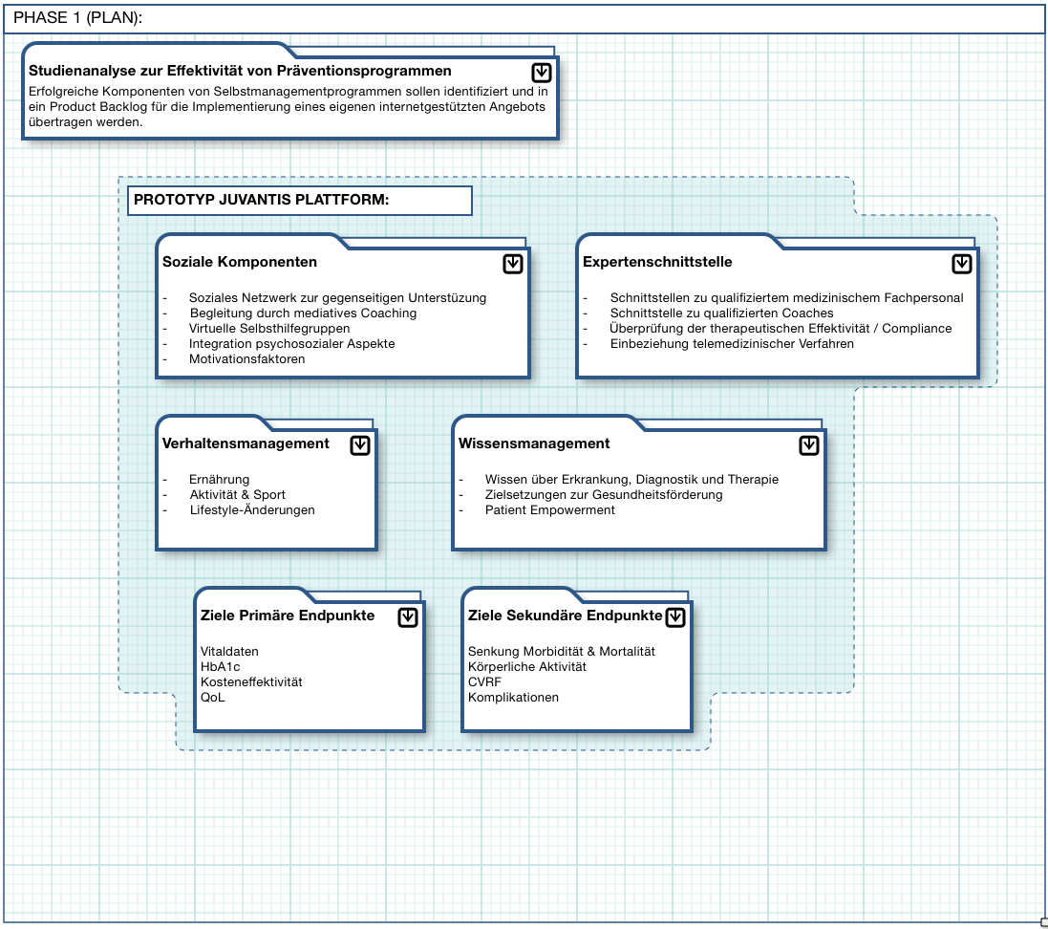

## 4.2 Meilensteine

Mit Hilfe der aus der ersten Phase gewonnenen Ergebnisse haben wir erfolgreiche Komponenten von Selbstmanagementprogrammen identifiziert, die wir nun in Phase 2 in ein eigenes Studiendesign und einen ersten Protoypen transferieren wollen. Hierfür werden insgesamt sechs Monate Entwicklungszeit veranschlagt.

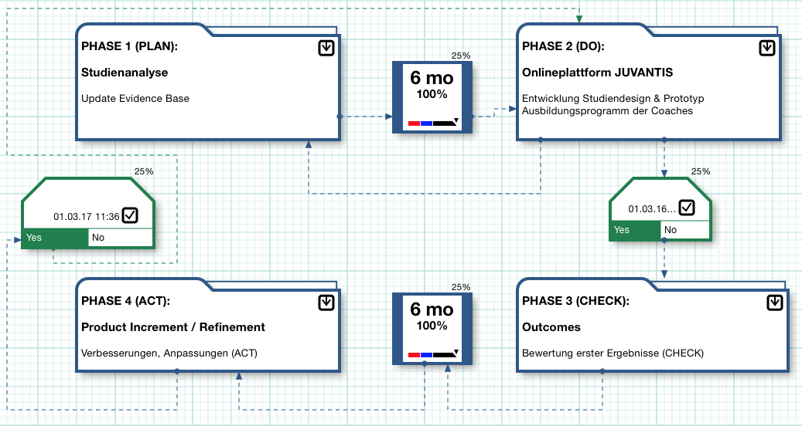

Für die onlinebasierte Umsetzung des Studiendesigns wollen wir zum einen auf das ResearchKit von Apple zurückgreifen, um eine möglichst große Anzahl von Teilnehmern zu erreichen und zum anderen eine webbasierte Onlineplattform entwickeln, die zum großen Teil schon die Module und Features des Endproduktes enthalten soll. Parallel zu den o.g. Punkten erfolgt eine laufende Analyse der aktuellen Studienlage, deren Erkenntnisse und Ergebnisse nach den Vorgaben des PDCA-Zyklus von Deming bzw. einer scrumbasierten Entwicklung ebenfalls wieder in das Produkt einfließen, so dass eine kontinuierliche Verbesserung der Plattform erreicht werden kann.

# 5. Organisation

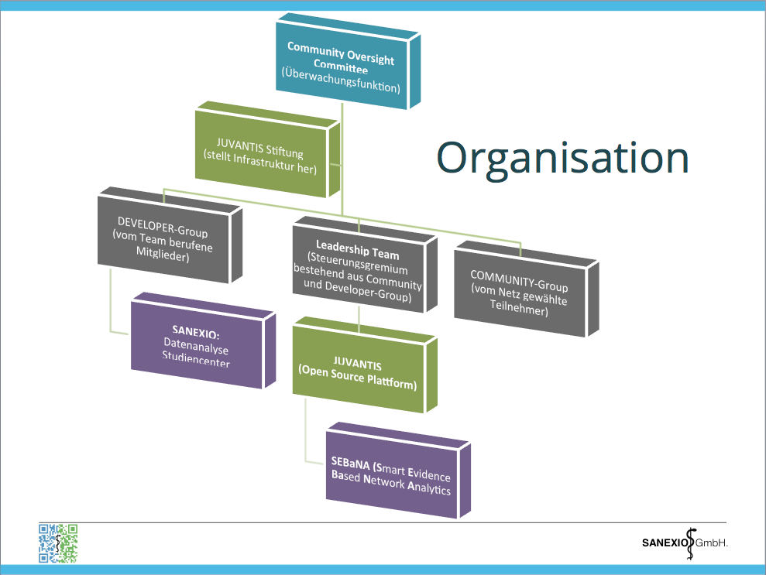

## 5.1 Personal & Organisationsstruktur

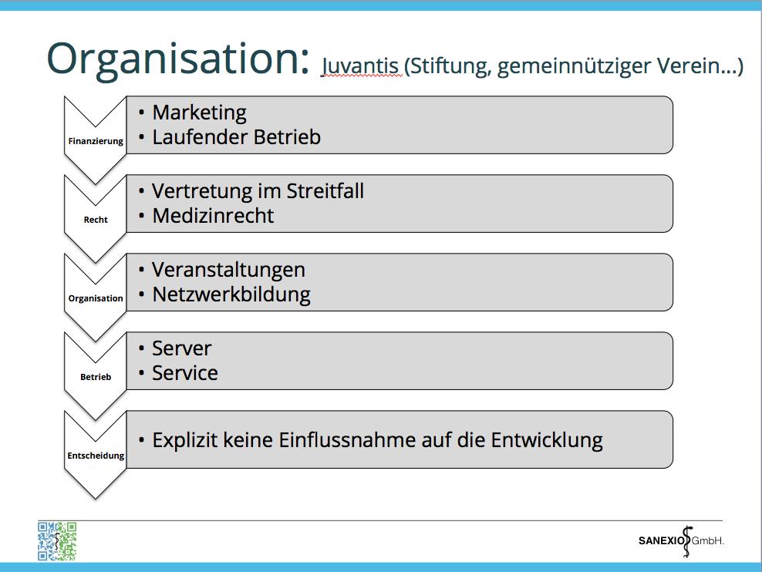

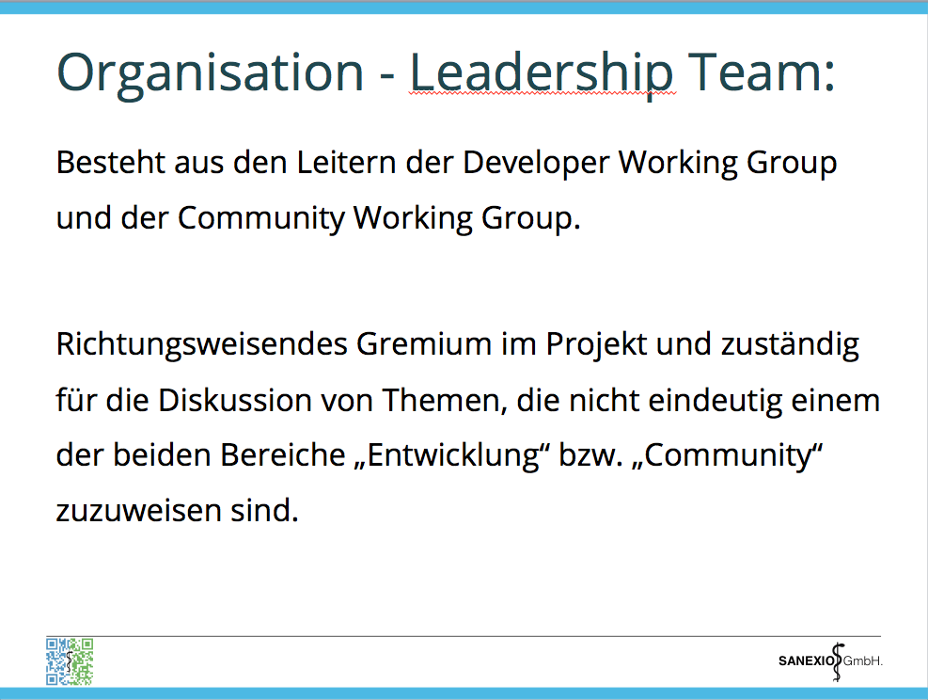

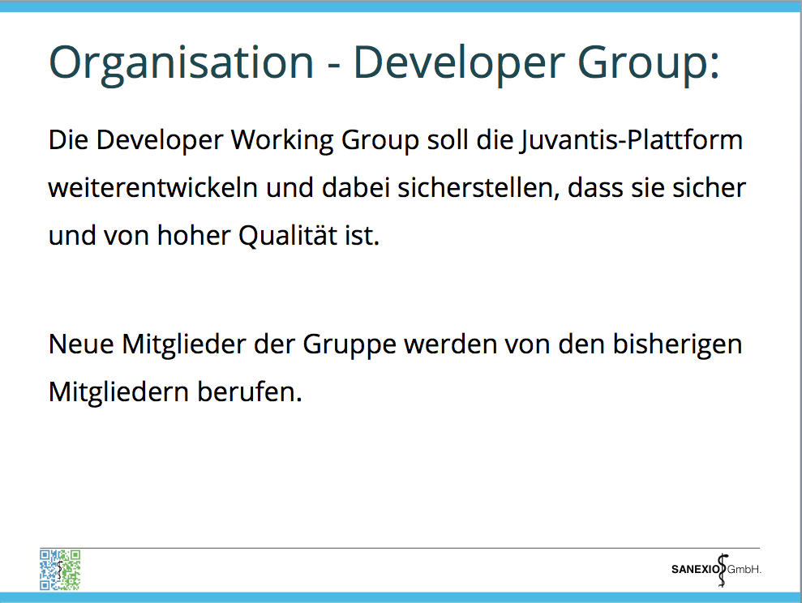

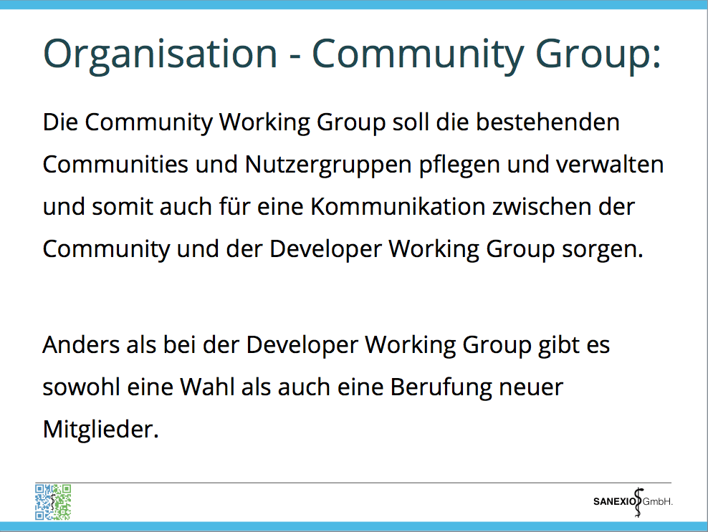

# Anhang

## Alternativen zu RCTs im Bereich E-Health

Unserem Anspruch an ein evidenzbasiertes Angebot auf der Plattform folgend, soll ein Studiencenter für die Evaluation der eigenen Programme konzipiert werden. Hintergrund hierfür ist die Tatsache, dass es nach Recherchen des Autors keine wissenschaftlichen Publikationen zur Evaluationsmethodik gibt, die eine schnelle evidenzbasierte Anwendung telemedizinischer Technologien ohne den üblichen unverhältnismäßig langen Innovationszyklus ermöglicht. Momentan besteht aber ein hoher Bedarf an zeitnahen medizinischen und gesundheitsökonomischen Evaluationen von telemedizinischen Interventionen, da ein Großteil der Anbieter den Nutzen ihrer Projekte als sehr hoch einschätzen, aber eine solide methodologische Grundlage der Bewertung fehlt. Medizinische Evidenz, ökonomischer Nutzen und technologisch-organisatorische Nachhaltigkeit sind schwierig zu belegen.

Wir wollen daher den bisherigen Ansatz der Verwendung randomisiert kontrollierter Studien (RCT) in diesem Setting prüfen und nach Alternativen suchen. RCTs sind nämlich meistens sehr teuer und aufwendig in Ihrer Planung und Durchführung, weshalb häufig auch nur kleine Populationsgrößen und kurze Beobachtungszeiträume gewählt werden, um den finanziellen Rahmen nicht zu sprengen. Weitere Nachteile, die hieraus entstehen liegen im häufig zu geringen Stichprobenumfang, die im Extremfall sogar den Effekt der Randomisierung untergraben können und bei kurzen Follow-up Zeiten es nicht erlauben, Langzeiteffekte zu messen. Das ist auch der Grund, weshalb häufig argumentiert wird, dass RCTs nur die klinische „efficacy“, aber nicht die tatsächliche „effectiveness“ messen können.

Im Bereich telemedizinsicher Studienkonzepte gestaltet sich die Anwendung von RCTs auch dahingehend schwer, da eine doppelte Verblindung aus technischer Hinsicht nur schwer zu erreichen ist. Auch rechtliche Rahmenbedingungen schränken beispielsweise den Spielraum für eine randomisierte Evaluation von Telemedizin durch Krankenkassen ein. Eine Krankenkasse, die z.B. im Rahmen eines Pilotprojektes einen telemedizinischen Service für ihre Mitglieder evaluieren will, muss grundsätzlich jedem Versicherten diesen Service anbieten, falls sich dieser Versicherte einschreiben möchte. Somit kann eine Krankenkasse keine randomisierte Zuordnung der Telemedizin sicherstellen. Höchstens eine Randomisierung auf Bundesebene wäre denkbar, was jedoch administrative und organisatorische Schwierigkeiten mit sich bringt. An diesem Problem wollen wir ansetzen und Methoden entwickeln, die nicht die Nachteile der RCTs aufweisen und trotzdem in der Lage sind, schnell und effizient die medizinische Evidenz, den ökonomischen Nutzen und die technologisch-organisatorische Nachhaltigkeit zu belegen. Hierin liegt in der Sicht des Autors auch der Schlüssel zu einer schnellen Entscheidungsfindung, ob sich telemedizinische Projekte unter den oben genannten Gesichtspunkten lohnen. Tatsache ist nämlich, dass es viele telemedizinische Projekte nicht schaffen, über die Dauer der Projektförderung hinauszukommen und integraler Bestandteil der Regelversorgung zu werden, da die während der Projektlaufzeit erzielten Evaluationsergebnisse häufig keine ausreichende Entscheidungsgrundlage für die Kostenträger bieten.

Die Evaluation von neuen Technologien mit Hilfe von Krankenkassendaten könnte im Zeitalter von „Big Data“ eine passende Gelegenheit bieten, alternative Studiendesigns zu erproben und die bislang unangefochtene Position von RCTs zu hinterfragen. Ein Ansatz hier bestünde in der Verwendung von Routinedaten der Krankenkassen als Ausgangspunkt für nicht-randomisierte Beobachtungs- und Kohortenstudien.

Diese Herangehensweise wäre mit einem deutlich geringeren finanziellen und administrativen Aufwand verbunden. Ein weiterer Vorteil der Nutzung von Routinedaten gerade in Bezug auf telemedizinische Studien besteht in der höheren Validität im Vergleich zu RCTs, da diese Daten meistens die tatsächliche Versorgungswirklichkeit reflektieren.

Die Routinedaten der Krankenkassen allein reichen allerdings für eine differenzierte Beurteilung der Studien-Outcomes nicht aus, da diese Informationen nur in Form von ICD-Codes oder OPS-Prozeduren abrufbar sind und klinische Informationen im Regelfall nicht vorliegen. Dies kann durch gezielte Studien auf der Plattform Juvantis in Kooperation mit den Krankenkassen allerdings behoben werden.

Auf der Plattform Juvantis ließe sich auch das Problem der fehlenden Randomisierung bei Verwendung alternativer Studiendesigns zu RCTs mit Hilfe von Matching-Verfahren umgehen. Durch Gruppierungen identischer Profilinformationen ließe sich somit eine Quasi-Randomisierung erreichen. Ein möglicher Ansatz hier läge in der Verwendung von „Propensity Score Matching“.

Die Rekrutierung von Studienteilnehmern online hat in den USA schon eine positive Resonanz erfahren. Allein an der durch die Stanford University initiierten Studie „My Heart Counts“ [29] registrierten sich in weniger als 24 Stunden mehr als 11.000 Teilnehmer über eine entsprechende App.

## Matching-Algorithmus

Die regelhafte Herausforderung bei der Rekrutierung von Studienprobanden besteht im Abgleich spezifischer Kriterien für eine Teilnahme an der jeweiligen Studie.

Bis zu einem gewissen Grad kann man hier von einem Matching-Problem sprechen, welches durch intelligente Algorithmen gelöst werden kann.

Die Überlegung hierbei ist, ein Interface zu bauen, welches beispielsweise Daten aktueller klinischer Studien in einer Datenbank screent und nach Einschluss- und Ausschlusskriterien sortiert. Diese vorsortierten Daten werden dann mit den Profilen potenzieller Kandidaten abgeglichen und der Matching-Algorithmus gibt bei Übereinstimmung entsprechende Treffer aus.

Die Teilnehmer geben ihre persönlichen und medizinischen Daten in das System über eine API (application programming interface) ein und das System screent die eingegebenen Daten mit den aufbereiteten Studiendaten der hinterlegten Datenbank und zeigt das Ergebnis bezüglich der Ein- und Ausschlusskriterien an. Alternativ kann über eine Volltextsuche nach entsprechenden Studien gesucht werden und das System informiert die potenziellen Probanden über aktuelle Studien, bei denen eine Teilnahme möglich wäre.

## *ResearchKit*

Mit „ResearchKit“ hat Apple seit dem März 2015 eine Entwicklerlösung für die medizinische Forschung veröffentlicht, deren wesentliches Ziel die Rekrutierung von Testpersonen für medizinische Studien ist. Durch die hohe Marktdurchdringung von Apple sind nun in allen Teilen der Welt viele potenzielle Studienteilnehmer auf einmal ansprechbar. Bei mehr als 700 Millionen iPhones im weltweiten Umlauf wären allein nur 1% davon eine Stichprobengröße, die sonst nur selten erreicht werden könnte. Apple hat schon mit einigen medizinischen Hochschulen in den USA Applikationen entwickelt und mit über 60.000 Anmeldungen durch iPhone-Nutzer während der ersten Testphase eine positive Resonanz erfahren. Allein an der durch die Stanford University initiierten Studie „My Heart Counts“ [30] registrierten sich in weniger als 24 Stunden mehr als 11.000 Teilnehmer. Mit ResearchKit entwickelte Apps können mit der Erlaubnis des Nutzers auch Vitaldaten wie beispielsweise Gewicht, Blutdruck, aber auch den Blutzuckerspiegel erfassen. Für unser Projekt können vorgefertigte und anpassbare Module genutzt werden, die sich prinzipiell für verschiedene Studientypen eignen. Um sich auf die inhaltlichen Elemente wie Fragen und Antwortmöglichkeiten zu konzentrieren, können Surveys und Umfragen mit vorgefertigter Benutzeroberfläche genutzt werden. Über entsprechende Module können darüber hinaus Teilnehmer aufgefordert werden, bestimmte Aktivitäten durchzuführen, etwa eine Sportübung, eine Atemübung oder andere Tests. Da das gesamte ResearchKit-Framework als Open Source Code veröffentlicht ist, können im weiteren Verlauf prinzipiell auch Anwendungen für andere Geräte (Android, Windows Phone, etc...) in Anlehnung an den Code entwickelt werden.

## Zusammenfassung “Analytic Framework”

In einer ersten Analyse wurde die aktuelle Studienlage zu onlinebasierten Interventionen gescreent und die Ergebnisse im „Analytic Framework“ aufgeführt. In dieser Metaanalyse wurden erfolgreiche Modulkomponenten identifiziert, die auf der Plattform implementiert und gleichzeitig in Form einer begleitenden Studie evaluiert werden sollen.

### Ergebnisse der ersten Studienanalyse onlinebasierter Interventionen

Insgesamt wurden 51 Studien aus 6 Datenbanken gescreent und 23 Studien in die erste qualitative Bewertung aufgenommen. Die analysierten Studien verwenden teilweise unterschiedliche Ansätze und Zielsetzungen, wobei die einbezogenen Arbeiten ausschließlich randomisierte kontrollierte Studien verwenden. Zusammenfassend lässt sich aus der bisherigen Analyse ableiten, dass internetbasierte Selbstmanagementprogramme einen positiven Einfluss auf die Einstellung des Blutzuckers haben. Hierbei ist interessant, dass bei Smartphoneanwendungen der Effekt auf eine Senkung des HbA1c größer ausfiel. Bei den Auswirkungen auf Gewicht, Blutdruck und Lebensqualität gibt es unterschiedliche Aussagen. Eine Optimierung des Lebensstils bewirkte, dass Teilnehmer seltener in ein Krankenhaus eingewiesen wurden und weniger Medikamente benötigten.**[31]**

Dauer: Die Zeit bis zum follow-up variierte zwischen 2 Monaten und > 4 Jahren. Die kürzesten Programme wurden den Teilnehmern über 4 bis 6 Wochen angeboten[32]. Drei der Studien liefen über eine Zeit von 12 Monaten[33]. Die Studien zu den weiter unten beschriebenen Selbstmanagementprogrammen liefen über mindestens ein Jahr (DESMOND[34] > 12 Monate, ROMEO[35] > 4 Jahre, X-PERT[36] 14 Monate, DAFNE[37] 12 Monate).

Inanspruchnahme: Frequenz und Intensität zur Teilnahme an den Programmen schwankten teilweise sehr stark zwischen den einzelnen Studien. Ein Großteil der Studien überließ die Entscheidung den Teilnehmern[38]. Drei Studien erforderten eine sehr hohe Teilnahme mit mehr als 2 Interaktionen pro Tag[39].

Interventionsgruppe: Ein Programm nutzte eine kurze Bewertung der Ernährungsgewohnheiten via Touch Screen[40]; ein weiteres nutzte ein 30-Minuten Assessment und gab eine Rückkopplung zum optimierten Selbstmanagement[41], während zwei andere Programme Bewertungen zur Optimierung der Ernährung und körperlichen Aktivität ausgaben.[42] [43]

Zwei weitere Programme stellten computerbasierte Lernprogramme zur Verfügung.[44] [45] Fünf Programme waren internetbasiert und konnten von den Teilnehmern zu Hause angewendet werden. Von diesen nutzten vier einen direkten Online-Support mit einer Lernumgebung, welcher im Wesentlichen über moderierte Foren angeboten wurde. [46] [47] [48] [49]

Ein Programm stellte einen individualisierten Ernährungsplan den Teilnehmern zur Verfügung. [50] Fünf Studien wurden mit mobilen Geräten durchgeführt. Eine Studie nutzte Pager [51] während die anderen vier Programme Smartphones benutzten.[52] [53] [54] [55]

In der Pager-Studie wurden Erinnerungen und Motivationshilfen zur Einnahme von Medikamenten, zur Erfassung des Blutzuckers, der Fitness sowie Ernährung versendet. Gleichzeitig war über das System ein Austausch von Informationen möglich. Die Smartphone-Programme sendeten im Wesentlichen Erinnerungen zur Messung von Blutruck und Blutzucker sowie des Gewichts. Gleichzeitig konnte medizinisches Fachpersonal Ratschläge und Empfehlungen zu einer gesunden Lebensweise und körperlicher Aktivität geben. Hierbei wurden unterschiedliche Schnittstellen genutzt.

Kontrollgruppe: Die jeweiligen Vergleichsgruppen sind alle sehr heterogen und orientieren sich an allgemeinen Standardprogrammen der Vor- und Nachsorge für Diabetiker. Das wesentliche gemeinsame Merkmal aller Programme der Kontrollgruppe war, dass diese Programme keine interaktiven computer- oder internetbasierten Konzepte und in erster Linie papiergebundenes Informationsmaterial den Studienteilnehmern zur Verfügung stellten.

### Vorlagen zur Übernahme erfolgreicher Modulkomponenten

**DESMOND** („the **D**iabetes **E**ducation an **S**elf-**M**anagement for **O**ngoing and **N**ewly **D**iagnosed with typ 2 diabetes)[56]

Fragestellung: Auswirkungen strukturierter Lernprogramme in Gruppen auf biomedizinische, psychosoziale und Lifestyle-Änderungen bei Patienten mit neu diagnostiziertem Typ II Diabetes.

Methode: Randomisierte Multicenter-Studie in England; 824 Teilnehmer; 55% Männer; Durchschnittsalter 59.5 Jahre; Interventionsgruppe: Von med. Fachpersonal geleitetes strukturiertes Lernprogramm in Gruppen; Kontrollgruppe: Grundversorgung.

Ergebnisse: Outcome > 12 Monaten: Reduktion des HbA1C um 1,49% / Gewichts um 2.98kg (Intervention) vs. HbA1C: 1.21% / Gewicht: 1.86kg (Kontrolle); Raucherentwöhnung um 3.56fache höher sowie höhere Sensibilisierung für die Erkrankung in der Interventionsgruppe; weniger Depressionen in der Interventionsgruppe.

Das aktuelle Programm (http://www.desmond-project.org.uk/index.php) besteht aus vier Selbstmanagement- sowie Ausbildungsmodulen mit unterschiedlichen Zielgruppen: neu diagnostizierter Diabetes, länger bestehender Diabetes, südasiatisches Kollektiv mit entsprechend spezifischem Erziehungshintergrund sowie prädisponiertes Kollektiv mit einem erhöhten Risiko für die Entstehung eines Diabetes.

Die Entwicklung weiterer Module ist geplant, wobei die Voraussetzungen die Einbindung neuester Erkenntnisse aus der Forschung sowie evidenzbasierte Diagnostik sowie Therapie sind.

**ROMEO** („the **R**ethink **O**rganization to i**M**prove **E**ducation and **O**utcomes for people with type 2 diabetes)[57]

Fragestellung: Auswirkung einer Gruppenbetreuung bei Typ-II-Diabetikern vs. Einzelbetreuung

Methode: 4-Jahre, 2armig, Multicenter-Studie, 13 Kliniken in Italien, 815 NIDDMs

Ergebnisse: Outcome > 4 Jahren; Höhere Reduktion von HbA1C, LDL, Cholesterin, RRsys/dias., BMI, Kreatinin, Verbesserung von HDL, QoL und Wissen bei Gruppenbetreuung. Das Programm selbst besteht aus sechs Sitzungen:

**X-PERT** Programm[58]

Das X-PERT-Programm ist ein Programm, das auf den Theorien von „patient empowerment“, „Erwachsenenlernen“ und gegenseitiger Unterstützung Betroffener beruht. Ziel ist die Entwicklung und Verbesserung der Kenntnisse, Fähigkeiten und des Selbstvertrauens der Teilnehmer, um informierte Entscheidungen über den eigenen Lebensstil und den Umgang mit der Erkrankung zu erhalten.

**DAFNE** (**D**ose **A**djustment **F**or **N**ormal **E**ating for people with type 1 diabetes)[59]

Fragestellung: Auswirkungen einer strukturierten Kursberatung zur intensivierten Insulintherapie bei weitestgehend freier Ernährungsweise auf die Blutzuckereinstellung und die Lebensqualität bei Typ I – Diabetikern.

Methode: Randomisierte Aufteilung in einen sofortigen (immediate DAFNE) oder verzögerten Beginn (delayed DAFNE) des Programms nach 6 Monaten.

Ergebnisse: Das Outcome bzgl. HbA1C, schwerer Hypoglykämien sowie den Auswirkungen der Erkrankung auf die Lebensqualität war in der „immediate-Dafne“-Gruppe signifikant besser als in der „delayed-Dafne“-Gruppe.

The expert patients programme (**EPP**)[60]

EPP ist ein Selbstmanagementprogramm für Menschen mit chronischen Erkrankungen, welches die Teilnehmer in folgenden Punkten unterstützt:

Stärkung des Selbstvertrauens

Verbesserung der Lebensqualität

Hilfestellungen zum besseren Krankheitsmanagement

Fragestellung: Vergleich der Kosteneffektivität des EPP-Programms mit Standard-Versorgungslösungen.

Methode: 2-armige kontrolliert randomisierte Studie.

Ergebnisse: Die EPP-Gruppe zeigte bessere Patientenoutcomes bei geringeren Kosten.

1. W. Rathmann, B. Haastert, A. Icks, H. Löwel, C. Meisinger, R. Holle, G. Giani; The KORA survey 2000
2. Nationale Versorgungsleitlinien
3. OECD HEALTH WORKING PAPERS No. 48, Cost-effectiveness of interventions over time ($/DALY)
4. DCCT & EDIC: The Diabetes Control and Complications Trial an Follow-Up Study
5. Gaede P, Lund-Andersen H, Parving H-H, Pedersen O. Effect of a multifactorial in- tervention on mortality in type 2 diabetes
6. Espeland MA et al. Impact of an intensive lifestyle intervention on use and cost of medical services. Diabetes Care 2014; 37: 2548 - 2556
7. Deutscher Gesundheitsbericht Diabetes 2015
8. World Economic Forum 2010
9. OECD HEALTH WORKING PAPERS No. 48, Cost-effectiveness of interventions over time ($/DALY)
10. Zusammenfassung siehe Anhang
11. Rosenstock IM. Why people use health services. *Milbank Meomorial Fund Quarterly* 
12. Ajzen I. The theory of planned behavior.
13. Bandura A. *Social Foundations of Thought and Action: A social Cognitive Theory*.
14. Rogers RW. A protection motivation theory of fear appeals and attitude change.
15. Central Studie „Praxis Dr. Internet“
16. https://med.stanford.edu/myheartcounts.html
17. Global Risks Landscape: Likelihood with Severity by Economic Loss World Economic Forum 2010
18. OECD HEALTH WORKING PAPERS No. 48, Cost-effectiveness of interventions over time ($/DALY)
19. Minet L, Moller S, Vach WR, Wagner L, Henriksen JE. Mediating the effect of self-care management intervention in type 2 diabetes
20. Central Studie „Praxis Dr. Internet“
21. Entwicklung von Bruttowertschöpfung und Erwerbstätigkeit bis 2030
22. Statistisches Bundesamt / IT-Nutzung (11.11.2013)
23. vgl. http://www.zdf.de/ZDF/zdfportal/blob/22898310/2/data.jpg (11.11.2013).  
24. vgl. http://www.zdf.de/ZDF/zdfportal/blob/22898310/2/data.jpg (11.11.2013).  
25. ­vgl. Gesundheitsstudie 2012, MSL Germany <http://www.virtuelles-wartezimmer.de/category/msl-gesundheitsstudie>  
26. vgl. Deloitte-Studie: Perspektive eHealth, 2014.
27. World Economic Forum 2010
28. ### YouGov-Studie „Quantified Health“

   
29. https://med.stanford.edu/myheartcounts.html
30. https://med.stanford.edu/myheartcounts.html
31. Espeland MA et al. Impact of an intensive lifestyle intervention on use and cost of medical services. Diabetes Care 2014; 37: 2548 - 2556
32. Lo R, Lo B, Wells E, Chard M, Hathaway J. The development and evaluation of a computer-aided diabetes education program

    & Lorig K, Ritter PL, Laurent DD, Plant K, Green M, Jernigan VB, et al.Online diabetes self-management program: a randomized study.
33. Christian JG et al. Clinic-based support to help overweight patients with type 2 diabetes increase physical activity and lose weight

    & Glasgow RE et al. Randomized effectiveness trial of a computer-assisted intervention to improve diabetes care

    & Quinn CC et al. Cluster-randomized trial of a mobile phone personalized behavioral intervention for blood glucose control.
34. Davies MJ et al. Effectiveness of the Diabetes Education and Self Management for Ongoing and Newly Diagnosed programme
35. Trento M, Gamba S, Gentile L, Grassi G, Miselli V, Morone G, et al. Rethink organization to improve education and outcomes
36. Deakin TA, Cade JE, Williams R, Greenwood DC. Structured patient education: the diabetes X-PERT programme makes a difference.
37. DAFNE Study Group. Training in flexible, intensive insulin management to enable dietary freedom in people with type 1 diabetes
38. Glasgow RE et al. The D-Net diabetes self-management program: long- term implementation, outcomes and generalization results

    & Glasgow RE et al.Outcomes of minimal and moderate support versions of an internet-based diabetes self- management support program

    & Lorig K, Ritter PL, Laurent DD, Plant K, Green M, Jernigan VB, et al.Online diabetes self-management program: a randomized study

    & Quinn CC et al. Cluster-randomized trial of a mobile phone personalized behavioral intervention for blood glucose control

    & Quinn CC et al. Cluster-randomized trial of a mobile phone personalized behavioral intervention for blood glucose control

    & Smith L, Weinert C. Telecommunication support for rural women with diabetes

    & Zhou Y, Wei GU. Computer-assisted nutrition therapy for patients with type 2 diabetes.
39. Leu MG, Norris TE, Hummel J, Isaac M, Brogan MW. A randomized, controlled trial of an automated wireless messaging system for diabetes

    & Lim S et al.Improved glycemic control without hypoglycemia in elderly diabetic patients using the Ubiquitous Healthcare Service

    & Zhou Y, Wei GU. Computer-assisted nutrition therapy for patients with type 2 diabetes.
40. Glasgow RE. Long-term effects and costs of brief behavioural dietary intervention for patients with diabetes delivered from the medical office.
41. Glasgow RE et al. Randomized effectiveness trial of a computer-assisted intervention to improve diabetes care.
42. Christian JG et al. Clinic-based support to help overweight patients with type 2 diabetes increase physical activity and lose weight.
43. Glasgow RE et al.Effects of a brief computer-assisted diabetes self-management intervention on dietary, biological and quality-of-life outcomes.
44. Lo R, Lo B, Wells E, Chard M, Hathaway J. The development and evaluation of a computer-aided diabetes education program.
45. Wise PH, Dowlatshahi DC, Farrant S, Fromson S, Meadows KA. Effect of computer-based learning on diabetes knowledge and control.
46. Glasgow RE et al. The D-Net diabetes self-management program: long- term implementation, outcomes and generalization results.
47. Glasgow RE et al.Outcomes of minimal and moderate support versions of an internet-based diabetes self- management support program.
48. Lorig K, Ritter PL, Laurent DD, Plant K, Green M, Jernigan VB, et al.Online diabetes self-management program: a randomized study.
49. Smith L, Weinert C. Telecommunication support for rural women with diabetes.
50. Zhou Y, Wei GU. Computer-assisted nutrition therapy for patients with type 2 diabetes.
51. Leu MG, Norris TE, Hummel J, Isaac M, Brogan MW. A randomized, controlled trial of an automated wireless messaging system for diabetes.
52. Lim S et al.Improved glycemic control without hypoglycemia in elderly diabetic patients using the Ubiquitous Healthcare Service.
53. Quinn CC et al. Mobile diabetes management randomized controlled trial: change in clinical and behavioral outcomes and patient and physician satisfaction.
54. Quinn CC et al. Cluster-randomized trial of a mobile phone personalized behavioral intervention for blood glucose control.
55. Yoo HJ et al.A ubiquitous chronic disease care system using cellular phones and the internet.
56. Davies MJ et al. Effectiveness of the Diabetes Education and Self Management for Ongoing and Newly Diagnosed programme
57. Trento M, Gamba S, Gentile L, Grassi G, Miselli V, Morone G, et al. Rethink organization to improve education and outcomes
58. Deakin TA, Cade JE, Williams R, Greenwood DC. Structured patient education: the diabetes X-PERT programme makes a difference.
59. DAFNE Study Group. Training in flexible, intensive insulin management to enable dietary freedom in people with type 1 diabetes
60. G Richardson et al. Cost effectiveness of the Expert Patients Programme for patients with chronic conditions. *J Epidemiol Community Health 2008* 